
TRƯỜNG ĐẠI HỌC SƯ PHẠM KỸ THUẬT TP. HỒ CHÍ MINH
KHOA CÔNG NGHỆ THÔNG TIN


BÁO CÁO CUỐI KỲ
MÔN MẪU THIẾT KẾ PHẦN MỀM
MÃ HP: DEPA330879
XÂY DỰNG WEBSITE TÌM KIẾM VIỆC LÀM
HỌC KÌ 2 – NĂM HỌC 2024 - 2025

GVHD: ThS. Nguyễn Trần Thi Văn
Nhóm thực hiện: 09
Sinh viên thực hiện  Bùi Bảo Châu  Lê Trần Minh Chiến  Cao Cự Giang  Trịnh Đặng Phi Long | MSSV  22110114  22110115  22110132  22110176
Trần Xuân Bảo | 22110113
Nguyễn Ngô Ngọc Vân | 22110265

Tp Hồ Chí Minh, tháng 05 năm 2025
TRƯỜNG ĐẠI HỌC SƯ PHẠM KỸ THUẬT TP. HỒ CHÍ MINH
KHOA CÔNG NGHỆ THÔNG TIN

BÁO CÁO CUỐI KỲ
MÔN MẪU THIẾT KẾ PHẦN MỀM
MÃ HP: DEPA330879
XÂY DỰNG WEBSITE TÌM KIẾM VIỆC LÀM
HỌC KÌ 2 – NĂM HỌC 2024 - 2025

GVHD: ThS. Nguyễn Trần Thi Văn
Nhóm thực hiện: 09
Sinh viên thực hiện  Bùi Bảo Châu  Lê Trần Minh Chiến  Cao Cự Giang  Trịnh Đặng Phi Long | MSSV  22110114  22110115  22110132  22110176
Trần Xuân Bảo | 22110113
Nguyễn Ngô Ngọc Vân | 22110265

Tp Hồ Chí Minh, tháng 05 năm 2025
NHẬN XÉT CỦA GIẢNG VIÊN HƯỚNG DẪN
…………………………………………………………………………………………
……………………………………………………………………………………………………………………………………………………………………………………
…………………………………………………………………………………………
…………………………………………………………………………………………………………………………………………………………………………………………………………………………………………………………………………………………………………………………………………………………………………………………………………………………………………………………………………………………………………………………………………………………………………………………………………………………………………………………
…………………………………………………………………………………………
…………………………………………………………………………………………
…………………………………………………………………………………………
…………………………………………………………………………………………
…………………………………………………………………………………………
…………………………………………………………………………………………
…………………………………………………………………………………………
…………………………………………………………………………………………
…………………………………………………………………………………………
…………………………………………………………………………………………
…………………………………………………………………………………………
…………………………………………………………………………………………
…………………………………………………………………………………………
Điểm: …………
Ngày……Tháng……Năm……
Giảng Viên

NHIỆM VỤ THỰC HIỆN
Họ tên SV: Bùi Bảo Châu MSSV: 22110114
Họ tên SV: Lê Trần Minh Chiến MSSV: 22110115
Họ tên SV: Cao Cự Giang MSSV: 22110132
Họ tên SV: Trịnh Đặng Phi Long MSSV: 22110176
Chuyên ngành: Công nghệ phần mềm
Tên đề tài: XÂY DỰNG WEBSITE TÌM KIẾM VIỆC LÀM
Nội dung thực hiện:
Lý thuyết:
Tìm hiểu về:
- Front-end: React, CSS kết hợp với Bootstrap.
- Back-end: SpringBoots kết nối với MySQL, triển khai API RESTful.
- Dịch vụ Hosting và Server:
- vercel.com
- Railway.app.
- Bảo mật và xác thực: JWT (JSON Web Token).
- Mẫu thiết kế (Design Patterns):
- Creational: Factory Method, Builder, Singleton.
- Structural: Facade.
Thực hành: Phát triển một ứng dụng web toàn diện nhằm kết nối nhà tuyển dụng với người tìm việc, cung cấp các công cụ cần thiết cho cả hai bên để quản lý quy trình tuyển dụng và tìm kiếm việc làm hiệu quả.
Chức năng dành cho Người dùng (Người tìm việc):
- Đăng ký tài khoản: Cho phép người dùng mới tạo tài khoản.
- Xác thực email: Yêu cầu xác thực địa chỉ email để kích hoạt tài khoản, tăng cường bảo mật.
- Đăng nhập và Đăng xuất: Cung cấp cơ chế đăng nhập an toàn và đăng xuất tài khoản.
- Quên mật khẩu: Hỗ trợ người dùng khôi phục mật khẩu khi cần.
- Cập nhật thông tin: Cho phép người dùng chỉnh sửa và cập nhật hồ sơ cá nhân.
- Xem danh sách công việc: Hiển thị danh sách các vị trí đang tuyển dụng.
- Xem chi tiết công việc: Cung cấp thông tin chi tiết về từng công việc (mô tả, yêu cầu, quyền lợi...).
- Tìm kiếm và lọc: Hỗ trợ tìm kiếm công việc theo từ khóa và áp dụng các bộ lọc (ví dụ: ngành nghề, địa điểm, mức lương).
- Quản lý công việc đã lưu: Cho phép người dùng lưu lại các công việc quan tâm để xem sau.
- Xem lịch sử ứng tuyển: Hiển thị danh sách các công việc người dùng đã ứng tuyển và trạng thái.
- Quản lý thông báo: Cho phép người dùng xem và cấu hình các thông báo liên quan đến công việc, trạng thái ứng tuyển.
- Yêu cầu hỗ trợ: Cung cấp kênh để người dùng gửi yêu cầu hỗ trợ hoặc báo cáo vấn đề.
Chức năng dành cho Nhà tuyển dụng:
- Quản lý công việc: Cho phép nhà tuyển dụng đăng tải, chỉnh sửa, xóa và quản lý các vị trí công việc đang tuyển.
- Xem danh sách ứng viên: Hiển thị danh sách các ứng viên đã nộp hồ sơ cho các công việc của họ.
- Xem thông tin ứng viên: Cho phép xem hồ sơ chi tiết của từng ứng viên.
- Đặt lịch hẹn: Hỗ trợ nhà tuyển dụng tạo và quản lý các lịch hẹn phỏng vấn với ứng viên.
Chức năng dành cho Quản trị viên (Admin):
- Hỗ trợ người dùng: Xử lý và phản hồi các yêu cầu hỗ trợ từ cả người tìm việc và nhà tuyển dụng.
- Quản lý tài khoản: Xem, tìm kiếm và quản lý tất cả tài khoản người dùng và nhà tuyển dụng trên hệ thống.
- Xem báo cáo: Cung cấp các báo cáo thống kê về hoạt động của hệ thống.
- Giải quyết vấn đề: Xử lý các vấn đề, khiếu nại được báo cáo bởi người dùng.
- Gửi email: Hỗ trợ gửi các email thông báo, xác nhận hoặc phản hồi đến người dùng và nhà tuyển dụng.
Thời gian thực hiện: 12 tuần (Bắt đầu từ 20/02/2025 đến 20/05/2025)
LỜI MỞ ĐẦU
Để hoàn thiện đồ án môn học này, chúng em xin gửi lời cảm ơn sâu sắc nhất đến các cá nhân và tổ chức đã hỗ trợ và tạo điều kiện thuận lợi cho chúng em trong suốt quá trình thực hiện.
Trước hết, chúng em xin trân trọng cảm ơn Ban Giám hiệu Trường Đại học Sư phạm Kỹ thuật TP.HCM vì đã cung cấp cơ sở vật chất hiện đại và môi trường học tập lý tưởng, tạo điều kiện tối ưu cho hoạt động học tập và nghiên cứu khoa học của sinh viên.
Chúng em xin bày tỏ lòng biết ơn vô hạn đến toàn thể quý Thầy Cô tại Trường Đại học Sư phạm Kỹ thuật TP.HCM. Với sự tận tâm, nhiệt huyết và kiến thức chuyên môn sâu rộng, quý Thầy Cô đã truyền đạt cho chúng em những giá trị tri thức quý báu, định hình tư duy và trang bị hành trang cần thiết.
Đặc biệt, chúng em xin gửi lời cảm ơn chân thành nhất đến Thầy Nguyễn Trần Thi Văn. Sự hướng dẫn tận tình, những góp ý chuyên sâu và nguồn động viên không ngừng nghỉ của Thầy là yếu tố then chốt giúp chúng em vượt qua mọi thử thách và hoàn thành đồ án này. Chúng em cũng xin cảm ơn sự cộng tác hiệu quả từ các thành viên trong nhóm. Kính chúc Thầy và các bạn luôn dồi dào sức khỏe, thành công rực rỡ trong sự nghiệp và không ngừng phát triển.
Mặc dù đã nỗ lực hết sức, nhưng do những hạn chế về kinh nghiệm, đồ án của chúng em không thể tránh khỏi những thiếu sót. Chúng em rất mong nhận được những góp ý xây dựng từ phía Thầy để công trình của chúng em có thể đạt được chất lượng tốt nhất.
Chúng em xin chân thành cảm ơn!

MỤC LỤC
CHƯƠNG 1: KHẢO SÁT HIỆN TRẠNG VÀ XÁC ĐỊNH YÊU CẦU 1
1.1. Lý do chọn đề tài 1
1.2. Ý nghĩa thực tiễn 1
1.3. Mục tiêu và phạm vi của hệ thống 2
1.4. Khảo sát hiện trạng 2
CHƯƠNG 2: PHÂN TÍCH VÀ MÔ HÌNH HÓA YÊU CẦU 5
2.1. Yêu cầu chức năng 5
2.1.1. Yêu cầu chức năng nghiệp vụ 5
2.1.2. Bảng yêu cầu nghiệp vụ 5
2.1.3. Yêu cầu chức năng hệ thống 6
2.2. Yêu cầu phi chức năng 7
CHƯƠNG 3: MÔ HÌNH HÓA 8
3.1. Use Cases Diagram 8
3.1.1. Register - Đăng ký 8
3.1.2. Verify email – Xác thực email 9
3.1.3. Login – Đăng nhập 10
3.1.4. Forgot password – Quên mật khẩu 10
3.1.5. Log out – Đăng xuất 11
3.1.6. View job list – Xem danh sách công việc 11
3.1.7. View job details – Xem chi tiết công việc 12
3.1.8. View company list – Xem danh sách công ty 13
3.1.9. View company information – Xem chi tiết về công ty 13
3.1.10. Search and filter – Tìm kiếm và lọc 14
3.1.11. Manage notification – Quản lý thông báo 14
3.1.12. Update information – Cập nhật thông tin 15
3.1.13. Request support – Yêu cầu hỗ trợ 16
3.1.14. View applied history – Xem lịch sử ứng tuyển 16
3.1.15. Manage saved job – Quản lý danh sách công việc đã lưu 17
3.1.16. Manage job – Quản lý công việc 17
3.1.17. View applicant list – Xem danh sách ứng viên 18
3.1.18. View applicant information – Xem thông tin ứng viên 19
3.1.19. Create appointment – Đặt lịch hẹn 20
3.1.20. Support user – Hỗ trợ người dùng 20
3.1.21. Manage account – Quản lý tài khoản 21
3.1.22. View report – Xem báo cáo 22
3.1.23. Handle reported issues – Giải quyết các vấn đề được báo cáo 22
3.1.24. Send email – Gửi email 23
3.2. Sequence Diagram 24
3.2.1. Register - Đăng ký 24
3.2.2. Verify email – Xác thực email 25
3.2.3. Login – Đăng nhập 26
3.2.4. Forgot password – Quên mật khẩu 27
3.2.5. Log out – Đăng xuất 28
3.2.6. View job list – Xem danh sách công việc 29
3.2.7. View job details – Xem chi tiết công việc 30
3.2.8. View company list – Xem danh sách công ty 31
3.2.9. View company information – Xem chi tiết về công ty 32
3.2.10. Search and filter – Tìm kiếm và lọc 33
3.2.11. Manage notification – Quản lý thông báo 34
3.2.12. Update information – Cập nhật thông tin 35
3.2.13. Request support – Yêu cầu hỗ trợ 36
3.2.14. View applied history – Xem lịch sử ứng tuyển 37
3.2.15. Manage saved job – Quản lý danh sách công việc đã lưu 38
3.2.16. Manage job – Quản lý công việc 39
3.2.17. View applicant list – Xem danh sách ứng viên 40
3.2.18. View applicant information – Xem thông tin ứng viên 41
3.2.19. Create appointment – Đặt lịch hẹn 42
3.2.20. Support user – Hỗ trợ người dùng 43
3.2.21. Manage account – Quản lý tài khoản 44
3.2.22. View report – Xem báo cáo 45
3.2.23. Handle report issues – Giải quyết các vấn đề được báo cáo 46
3.2.24. Send email – Gửi email 47
CHƯƠNG 4: THIẾT KẾ HỆ THỐNG 48
4.1. Class Diagram 48
4.2. ERD 48
4.3. Thiết kế giao diện 49
4.3.1. Giao diện chung 49
4.3.2. Giao diện applicant 51
4.3.3. Giao diện Employer 56
4.3.4. Giao diện Admin 59
CHƯƠNG 5: ÁP DỤNG MẪU THIẾT KẾ 62
5.1. Factory Method 62
5.2. Builder Pattern 63
5.3. Singleton Pattern 64
5.4. Facade Pattern 65
CHƯƠNG 6: CÀI ĐẶT VÀ KẾT QUẢ THỰC NGHIỆM 67
6.1. Cài đặt và triển khai Front-End 67
6.1.1. Công nghệ sử dụng 67
6.1.2. Kết quả thực nghiệm 67
6.2. Cài đặt và triển khai Back-End 67
6.2.1. Công nghệ sử dụng 67
6.2.2. Kết quả thực nghiệm 68
CHƯƠNG 7: KẾT LUẬN VÀ TỔNG KẾT 69
7.1. Những điểm đạt được 69
7.2. Ưu điểm của đề tài 69
7.3. Nhược điểm của đề tài 69
7.4. Những khó khăn và thách thức gặp phải 69
7.5. Hướng phát triển của đề tài 70
BẢNG PHÂN CÔNG NHIỆM VỤ 71

CHƯƠNG 1: TỔNG QUAN

Lý do chọn đề tài
Trong bối cảnh cuộc cách mạng công nghiệp 4.0 đang làm thay đổi sâu sắc thị trường lao động toàn cầu, việc tìm kiếm và kết nối việc làm đã có những chuyển biến mạnh mẽ. Thực tế cho thấy, hơn 80% người tìm việc hiện nay sử dụng các nền tảng trực tuyến làm công cụ chính để tiếp cận cơ hội nghề nghiệp (theo báo cáo của Bộ Lao động Thương binh và Xã hội năm 2023). Tuy nhiên, thị trường lao động Việt Nam vẫn tồn tại nhiều bất cập khi hàng triệu sinh viên tốt nghiệp mỗi năm gặp khó khăn trong việc tìm kiếm công việc phù hợp, trong khi các doanh nghiệp lại không thể tiếp cận được nguồn nhân lực chất lượng.
Đặc biệt, sau đại dịch COVID-19, xu hướng làm việc từ xa (remote work) và làm việc tự do (freelance) đã bùng nổ, tạo ra nhu cầu về một nền tảng kết nối linh hoạt hơn. Thực tế đáng buồn là nhiều sinh viên mới ra trường phải chấp nhận những công việc trái ngành do thiếu thông tin, trong khi các doanh nghiệp nhỏ và vừa gặp khó khăn trong việc tuyển dụng do hạn chế về ngân sách và khả năng tiếp cận ứng viên tiềm năng.
Xuất phát từ những thách thức đó, việc xây dựng một website tìm kiếm việc làm với giao diện thân thiện, hệ thống lọc thông minh và khả năng kết nối đa chiều trở thành giải pháp cấp thiết. Website không chỉ giúp người tìm việc tiếp cận các cơ hội phù hợp với năng lực và nguyện vọng, mà còn hỗ trợ doanh nghiệp trong việc tìm kiếm nhân tài với chi phí tối ưu. Hơn nữa, trong bối cảnh Chính phủ đang thúc đẩy chuyển đổi số toàn diện, việc phát triển nền tảng này còn góp phần hiện đại hóa thị trường lao động, giảm thiểu tình trạng thất nghiệp và nâng cao hiệu quả kinh tế.

Ý nghĩa thực tiễn
Website tìm kiếm việc làm mang lại nhiều lợi ích thiết thực cho cả người tìm việc và nhà tuyển dụng. Đối với ứng viên, hệ thống cung cấp công cụ tìm kiếm thông minh giúp tiết kiệm thời gian, dễ dàng tiếp cận các vị trí phù hợp với năng lực. Về phía doanh nghiệp, đây là kênh tuyển dụng hiệu quả với chi phí tối ưu, hỗ trợ quản lý hồ sơ ứng viên khoa học.
Trên bình diện xã hội, website góp phần giải quyết bài toán kết nối cung-cầu lao động, đặc biệt hỗ trợ sinh viên mới ra trường và người tìm việc ở các tỉnh thành. Hệ thống còn thúc đẩy quá trình số hóa thị trường lao động, tạo nền tảng cho các dịch vụ việc làm chất lượng cao trong tương lai.

Mục tiêu và phạm vi của hệ thống
Mục tiêu của hệ thống: Mục tiêu chính của website tìm kiếm việc làm là xây dựng một nền tảng trực tuyến thông minh và hiệu quả, nhằm tối ưu hóa quá trình kết nối giữa người tìm việc và nhà tuyển dụng.
- Tối ưu hóa quy trình tìm kiếm và tuyển dụng: Website sẽ giúp rút ngắn thời gian và giảm chi phí cho cả người tìm việc (trong việc tìm kiếm và ứng tuyển) và nhà tuyển dụng (trong việc đăng tin, sàng lọc hồ sơ).
- Tạo ra một nền tảng quản lý thông tin đồng bộ: Hệ thống sẽ tích hợp và quản lý hiệu quả thông tin từ phía nhà tuyển dụng (tin đăng, hồ sơ ứng viên) và phía người tìm việc (hồ sơ cá nhân, lịch sử ứng tuyển), tạo môi trường minh bạch và dễ sử dụng.
- Nâng cao khả năng tiếp cận và cạnh tranh: Website sẽ giúp người tìm việc tiếp cận đa dạng cơ hội nghề nghiệp, đồng thời hỗ trợ nhà tuyển dụng tiếp cận nguồn nhân lực chất lượng, từ đó cải thiện hiệu quả thị trường lao động và khả năng thích nghi với xu hướng số hóa.

Phạm vi của hệ thống: Phạm vi của website tìm kiếm việc làm sẽ tập trung vào việc đáp ứng đầy đủ các yêu cầu cơ bản của một nền tảng việc làm trực tuyến và đảm bảo tính khả thi trong khuôn khổ dự án.
- Quản lý thông tin công việc: Bao gồm các chức năng đăng tin, chỉnh sửa, xóa và theo dõi trạng thái các vị trí tuyển dụng.
- Quản lý thông tin người dùng và nhà tuyển dụng: Lưu trữ thông tin cá nhân, hồ sơ, lịch sử ứng tuyển của người tìm việc; lưu trữ thông tin công ty và quản lý các tin đăng tuyển của nhà tuyển dụng.
- Thống kê và báo cáo: Cung cấp các số liệu cơ bản về số lượng tin tuyển dụng, số lượng ứng viên, và hoạt động của hệ thống.

Khảo sát hiện trạng
Tổng quan Thị trường Tuyển dụng Trực tuyến tại Việt Nam
Trong những năm gần đây, thị trường việc làm tại Việt Nam đã chứng kiến sự chuyển đổi mạnh mẽ nhờ vào những bước tiến vượt bậc của công nghệ. Các website tuyển dụng đang ngày càng khẳng định vai trò là cầu nối thiết yếu giữa doanh nghiệp và ứng viên, hình thành một hệ sinh thái sôi động với sự góp mặt của nhiều nền tảng lớn như VietnamWorks, TopCV, ITviec, CareerBuilder và LinkedIn. Những nền tảng này đã mang lại vô vàn tiện ích, định hình lại cách thức tìm kiếm và tuyển dụng nhân sự.

Những điểm đáng chú ý trong xu hướng này bao gồm:
- Sự bùng nổ của việc làm trực tuyến: Số lượng tin tuyển dụng online, đặc biệt trong các lĩnh vực công nghệ thông tin (CNTT), tài chính và marketing, đã tăng trưởng nhanh chóng.
- Mở rộng cơ hội tiếp cận: Ứng viên giờ đây có thể tiếp cận nhiều cơ hội việc làm hơn mà không còn bị giới hạn bởi vị trí địa lý.
- Ứng dụng công nghệ: Doanh nghiệp ngày càng sử dụng trí tuệ nhân tạo (AI) và Dữ liệu lớn (Big Data) để tối ưu hóa quy trình tuyển dụng, từ sàng lọc hồ sơ đến gợi ý ứng viên tiềm năng.
- Tuyển dụng qua mạng xã hội: Các nền tảng như Facebook, Zalo, và LinkedIn đã trở thành kênh tuyển dụng phổ biến, giúp các công ty tiếp cận trực tiếp với cộng đồng ứng viên.
- Sự phổ biến của hình thức làm việc từ xa: Mô hình làm việc linh hoạt này ngày càng được chấp nhận rộng rãi, mở ra nhiều lựa chọn hơn cho cả người lao động và doanh nghiệp.
Phân tích điển hình: Nền tảng ITviec.com
Để hiểu rõ hơn về hoạt động của các website tuyển dụng chuyên biệt, ITviec.com là một ví dụ tiêu biểu cho ngành công nghệ thông tin. Nền tảng này đã khẳng định vị thế dẫn đầu nhờ những điểm nổi bật sau:
Các tính năng chính
- Hệ thống tìm kiếm thông minh: Cho phép người dùng lọc công việc hiệu quả theo từ khóa, vị trí, mức lương và đặc biệt là công nghệ chuyên biệt (Python, Java, React...).
- Quản lý hồ sơ cá nhân: Ứng viên dễ dàng tải lên CV và cập nhật kinh nghiệm làm việc để ứng tuyển.
- Đánh giá công ty: Một tính năng giá trị, cho phép người dùng để lại nhận xét về môi trường làm việc, giúp ứng viên có cái nhìn khách quan trước khi ứng tuyển.
- Cập nhật kiến thức ngành: Cung cấp blog và tin tức chuyên sâu về ngành IT, bao gồm hướng dẫn phỏng vấn, viết CV và kỹ năng mềm.
- Thông báo việc làm qua email: Hệ thống tự động gửi thông báo khi có công việc phù hợp với tiêu chí của ứng viên.
Điểm mạnh của ITviec
- Chuyên môn hóa cao: Tập trung sâu vào ngành IT, giúp ứng viên dễ dàng tìm thấy công việc phù hợp và nhà tuyển dụng tiếp cận đúng đối tượng.
- Công cụ lọc mạnh mẽ: Khả năng lọc việc làm theo công nghệ chuyên biệt là một lợi thế lớn, đặc biệt hữu ích cho các lập trình viên.
- Thông tin minh bạch: Hệ thống đánh giá công ty và danh sách các công ty uy tín giúp ứng viên có thêm thông tin và tránh rủi ro lừa đảo.
- Giao diện hiện đại, dễ sử dụng: Đảm bảo trải nghiệm người dùng mượt mà và thân thiện.
Hạn chế của ITviec
- Giới hạn về ngành nghề: Chỉ phục vụ ngành IT, không phù hợp với ứng viên từ các lĩnh vực khác.
- Rào cản chi phí: Doanh nghiệp phải trả phí để đăng tin, điều này có thể là một trở ngại đối với các công ty khởi nghiệp hoặc quy mô nhỏ.
- Hạn chế trong quy trình ứng tuyển: Một số công việc vẫn yêu cầu ứng viên gửi email hoặc nộp hồ sơ qua các trang khác, chưa hỗ trợ ứng tuyển trực tiếp hoàn toàn trên hệ thống.
- Đánh giá công ty chưa đầy đủ: Mặc dù hữu ích, nhưng số lượng phản hồi từ nhân viên cho một số công ty vẫn còn hạn chế.
Tổng kết
Thị trường tuyển dụng trực tuyến tại Việt Nam đang phát triển mạnh mẽ, với sự tham gia của nhiều nền tảng đa dạng, từ tổng quát đến chuyên biệt. ITviec là một ví dụ điển hình cho mô hình tuyển dụng tập trung vào ngành CNTT, mang lại hiệu quả cao trong việc kết nối ứng viên và nhà tuyển dụng. Tuy nhiên, những hạn chế của nền tảng này cũng là bài học quý giá, chỉ ra những khía cạnh mà các hệ thống tương lai cần cải thiện để hướng tới một trải nghiệm toàn diện và tối ưu hơn cho mọi đối tượng người dùng.

CHƯƠNG 2: XÁC ĐỊNH YÊU CẦU

Yêu cầu chức năng

Yêu cầu chức năng nghiệp vụ
Lưu trữ:
- Thông tin người dùng: email, mật khẩu, họ tên, vai trò (ứng viên, nhà tuyển dụng, quản trị viên).
- Hồ sơ ứng viên: thông tin cá nhân, CV, lịch sử ứng tuyển.
- Hồ sơ công ty: tên công ty, mã số thuế, địa chỉ, lĩnh vực hoạt động.
- Thông tin công việc: tiêu đề, mô tả công việc, yêu cầu kỹ năng, mức lương, địa điểm.
- Thông báo hệ thống: tin nhắn phản hồi từ hệ thống về việc ứng tuyển, hỗ trợ...
Tra cứu:
- Tìm kiếm công việc theo từ khóa, khoảng ngày, mức lương, địa điểm, yêu cầu kỹ năng.
- Tìm kiếm công ty theo tên hoặc lĩnh vực hoạt động.
- Tìm kiếm lịch sử ứng tuyển của ứng viên.
- Tìm kiếm danh sách ứng viên cho nhà tuyển dụng.
Tính toán:
- Đếm số lượng công việc ứng tuyển thành công.
- Đếm số lượng hồ sơ đã được duyệt/từ chối.
Kết xuất:
- Thống kê số lượng người dùng.
- Thống kê số lượng công việc đã đăng.
- Báo cáo tổng quan hệ thống cho quản trị viên.

Bảng yêu cầu nghiệp vụ
STT | Công việc | Loại công việc | Quy định/Công thức liên quan | Ghi chú
1 | Đăng nhập/Đăng ký | Lưu trữ | Xác thực email trước khi kích hoạt tài khoản | Bắt buộc đồng ý điều khoản sử dụng
2 | Quản lý hồ sơ ứng viên | Lưu trữ | - | Thêm, sửa, xóa CV
3 | Quản lý hồ sơ nhà tuyển dụng | Lưu trữ | - | Cập nhật thông tin doanh nghiệp
4 | Quản lý thông tin công việc | Lưu trữ | - | Thêm, sửa, khóa/mở khóa công việc
5 | Tìm kiếm công việc | Tra cứu | - | Hỗ trợ tìm kiếm nâng cao
6 | Tìm kiếm công ty | Tra cứu | - | -
7 | Quản lý thông báo | Lưu trữ | - | Phân loại theo vai trò người dùng
8 | Ứng tuyển công việc | Lưu trữ | - | Gửi CV và theo dõi trạng thái
9 | Quản lý danh sách ứng viên | Tra cứu | - | Lọc theo kỹ năng, ngày ứng tuyển
10 | Đặt lịch hẹn phỏng vấn | Lưu trữ | - | Gửi thông báo qua email hệ thống
11 | Xem báo cáo thống kê | Kết xuất | - | Dành cho admin
12 | Quản lý tài khoản người dùng | Lưu trữ | - | Khóa, mở khóa tài khoản vi phạm

Yêu cầu chức năng hệ thống
Phân quyền sử dụng:
- Ứng viên: Đăng ký, đăng nhập, tìm kiếm công việc, lưu công việc, ứng tuyển, quản lý hồ sơ cá nhân, yêu cầu hỗ trợ.
- Nhà tuyển dụng: Đăng nhập, đăng tin tuyển dụng, quản lý công việc, xem và duyệt hồ sơ ứng viên, đặt lịch hẹn phỏng vấn, yêu cầu hỗ trợ.
- Quản trị viên: Quản lý người dùng (ứng viên, nhà tuyển dụng), xử lý báo cáo vi phạm, thống kê hệ thống, hỗ trợ người dùng.
Xác thực và bảo mật:
- Tài khoản mới yêu cầu xác thực email.
- Hệ thống yêu cầu xác thực thông tin đăng nhập với bảo mật mật khẩu.
- Mật khẩu người dùng được mã hóa trong cơ sở dữ liệu.
Sao lưu và phục hồi dữ liệu:
- Dữ liệu người dùng, tin tuyển dụng, lịch sử ứng tuyển được sao lưu định kỳ.
- Hỗ trợ phục hồi dữ liệu trong trường hợp hệ thống lỗi.
Khả năng mở rộng:
- Hệ thống có kiến trúc mở, cho phép dễ dàng bổ sung các module mới (ví dụ: chatbot hỗ trợ tư vấn nghề nghiệp, AI gợi ý công việc).

Yêu cầu phi chức năng
STT | Nội dung | Tiêu chuẩn | Mô tả chi tiết | Ghi chú
1 | Tốc độ tìm kiếm | Hiệu quả | Kết quả tìm kiếm hiển thị trong vòng tối đa 5 giây
2 | Giao diện thân thiện | Tiện dụng | Thiết kế trực quan, dễ sử dụng, hỗ trợ nhiều độ tuổi
3 | Khả năng mở rộng | Tiến hóa | Hệ thống dễ nâng cấp, hỗ trợ thêm module mới
4 | Bảo mật thông tin người dùng | An toàn | Mã hóa mật khẩu, dữ liệu cá nhân được bảo vệ
5 | Sao lưu và phục hồi dữ liệu | An toàn | Dữ liệu được sao lưu định kỳ hàng ngày
6 | Hỗ trợ đa nền tảng | Tiện dụng | Tương thích với trình duyệt web, mobile responsive

CHƯƠNG 3: MÔ HÌNH HÓA YÊU CẦU

Use Cases Diagram
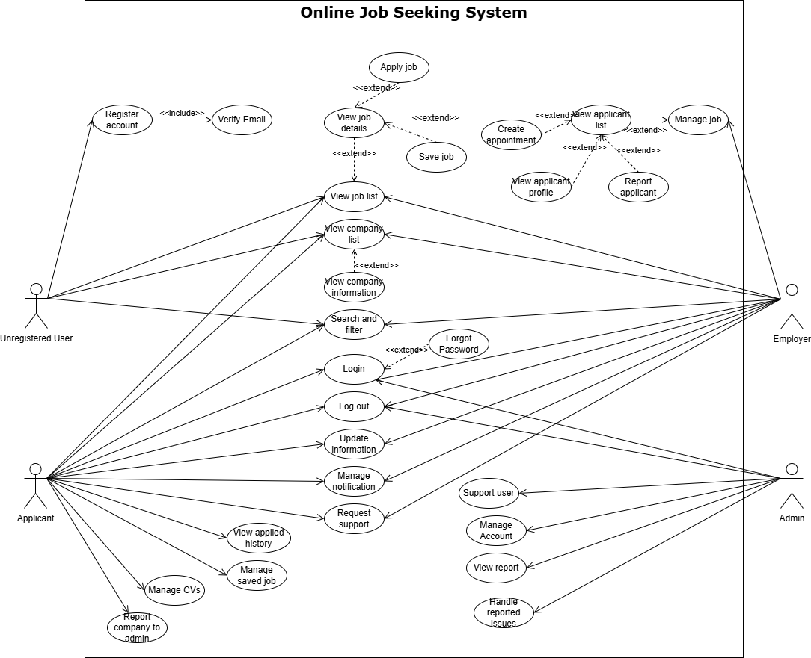

- Register - Đăng ký
[1] | Register
Actor | Unregistered Customer
Trigger | Actor chọn chức năng “Đăng ký” trên giao diện chính
Description | Use case này cho phép actor thực hiện đăng ký một tài khoản mới bằng cách cung cấp thông tin cần thiết như email, họ tên và mật khẩu
Pre-conditions | Không có
Post-conditions | Actor đăng ký thành công tài khoản và có thể đăng nhập vào hệ thống
Main Flow | - Actor chọn nút “Đăng ký” trên “Trang chủ”  - Hệ thống hiển trị trang Đăng ký tài khoản  - Actor nhập thông tin cá nhân: username, họ tên, password và nhấn nút “Đăng ký”  - Hệ thống kiểm tra thông tin đã hợp lệ chưa  - Hệ thống tạo tài khoản và điều hướng đến trang Xác thực email
Alternative Flow | Không có
Exception Flow | 4.1. Nếu actor nhập thiếu một trong số các trường thì sẽ hiển thị “Vui lòng điền vào tất cả các trường” và quay lại bước 3  4.2. Nếu email không đúng định dạng, hệ thống sẽ thông báo “Email chưa đúng định dạng, vui lòng nhập lại” và quay lại bước 3  4.3. Nếu số điện thoại không đúng định dạng, hệ thống sẽ thông báo “Số điện thoại chưa đúng định dạng, vui lòng nhập lại” và quay lại bước 3  4.4. Nếu username đã tồn tại trên hệ thống, hệ thống sẽ thông báo “Tài khoản với username tương ứng đã tồn tại, vui lòng chọn username khác” và quay lại bước 3  4.5. Nếu email đã tồn tại trên hệ thống, hệ thống sẽ thông báo “Email này đã được dùng để đăng ký một tài khoản khác, vui lòng chọn email khác” và quay lại bước 3  4.6. Nếu password chưa thỏa điều kiện, hệ thống sẽ thông báo “Mật khẩu chưa đáp ứng điều kiện, vui lòng nhập lại mật khẩu khác” và quay lại bước 3  4.7. Nếu actor chưa chọn “Tôi đồng ý với Điều khoản và Chính sách của hệ thống”, hệ thống sẽ thông báo “Vui lòng đồng ý với Điều khoản và Chính sách của hệ thống” và quay lại bước 3

- Verify email – Xác thực email
[2] | Verify Email
Actor | System, SMTP Server
Trigger | Ngay sau khi actor đăng ký thành công tài khoản thì hệ thống sẽ điều hướng đến trang Xác thực email
Description | Use case này cho phép người dùng thực hiện Xác thực email đã đăng ký và kích hoạt tài khoản bằng cách nhận một email chứa mã OTP và xác nhận sở hữu email này
Pre-conditions
Post-conditions | Hệ thống xác nhận email thành công và tài khoản được kích hoạt
Main Flow | - Hệ thống tự động tạo mã xác nhận và gửi qua email cho người dùng sau khi người dùng Đăng ký thành công  - Người dùng kiểm tra email và nhập mã xác minh  - Actor kiểm tra mã xác minh  - Hệ thống thông báo xác minh thành công và điều hướng đến trang Đăng nhập
Alternative Flow | Không có
Exception Flow | 2.1. Nếu người dùng kiểm tra email mà không thấy mã xác nhận được gửi đến thì phải đợi đến khi mã xác nhận hết hiệu lực và nhấn vào Gửi lại mã xác nhận  3.1. Nếu người dùng nhập sai mã xác nhận hoặc mã xác nhận đã hết hạn thì thông báo “Mã xác nhận không hợp lệ hoặc đã hết hạn”

- Login – Đăng nhập
[3] | Login
Actor | Applicant, Employer, Admin
Trigger | Actor nhấn vào “Đăng nhập” trên “Trang chủ”
Description | Use case này cho phép actor đã có tài khoản trên hệ thống có thể đăng nhập vào hệ thống bằng cách cung cấp các thông tin đã dùng để đăng kí
Pre-conditions | Actor đã có tài khoản trên hệ thống
Post-conditions | Actor đăng nhập thành công và có thể truy cập vào các chức năng của hệ thống
Main Flow | - Actor nhấn vào “Đăng nhập” trên Trang chủ  - Hệ thống hiển trị trang Đăng nhập  - Actor nhập username hoặc email, mật khẩu vào các trường và nhấn nút Đăng nhập  - Hệ thống xác nhận thông tin  - Hệ thống xác nhận đăng nhập thành công và điều hướng đến Trang chủ
Alternative Flow | Không có
Exception Flow | 4.1. Nếu có trường bị bỏ trống, hệ thống thông báo “Vui lòng điền tất cả các trường”  4.2. Nếu email hoặc mật khẩu không chính xác, hệ thống thông báo “Username hoặc mật khẩu không chính xác, vui lòng thử lại”  4.3. Nếu username hoặc email không tồn tại trên hệ thống, hệ thống thông báo “Tài khoản không tồn tại, vui lòng thử lại hoặc Tạo tài khoản mới”

- Forgot password – Quên mật khẩu
[4] | Forgot password
Actor | Applicant, Employer, Admin
Trigger | Actor nhấn vào Quên mật khẩu ở trang Đăng nhập
Description | Use case này cho phép người dùng có thể cài đặt lại mật khẩu bằng cách nhận một email chứa mã đặt lại mật khẩu
Pre-conditions | Không có
Post-conditions | Actor đã thay đổi được mật khẩu
Main Flow | - Actor chọn Quên mật khẩu ở trang Đăng nhập  - Hệ thống hiển thị trang Quên mật khẩu  - Người dùng nhập email đã đăng ký và nhấn Gửi xác nhận  - Hệ thống kiểm tra sự tồn tại của email và gửi mã đến email đó  - Actor kiểm tra email và nhập mã xác nhận  - Actor cập nhật mật khẩu mới  - Hệ thống cập nhật thay đổi và gửi thông báo thành công
Alternative Flow | Không có
Exception Flow | 4.1. Nếu người dùng chưa nhập email, hiển thị thông báo “Bạn phải nhập email để tiếp tục”  4.2. Nếu email không tồn tại, hệ thống thông báo “Email chưa được đăng kí, hãy thử lại”  5.1. Nếu actor nhập không đúng mã xác nhận, hệ thống thông báo “Mã xác nhận không hợp lệ hoặc đã hết hạn”, nếu đã hết hạn thì hệ thống hiện tùy chọn Gửi lại mã xác nhận  7.1. Nếu mật khẩu và mật khẩu nhập lại không trùng nhau, hệ thống thông báo “Mật khẩu không trùng khớp” và quay lại bước 6

- Log out – Đăng xuất
[5] | Log out
Actor | Applicant, Employer, Admin
Trigger | Actor chọn Đăng xuất trên giao diện chính
Description | Use case này cho phép người dùng đăng xuất khỏi website
Pre-conditions | Actor đã đăng nhập vào hệ thống
Post-conditions | Actor đăng xuất thành công và quay trở lại giao diện trang chủ  Phiên làm việc của actor không còn hiệu lực
Main Flow | - Actor chọn Đăng xuất trên giao diện chính  - Hệ thống hiện thông báo Xác nhận đăng xuất  - Actor xác nhận đăng xuất  - Hệ thống kết thúc phiên làm việc của actor và quay về Trang chủ
Alternative Flow | Không có
Exception Flow | 3.1. Nếu actor chọn Hủy, hệ thống sẽ giữ nguyên phiên làm việc của actor

- View job list – Xem danh sách công việc
[6] | View job list
Actor | Unregistered User, Applicant, Employer, Admin
Trigger | Actor thực hiện nhấn vào Tất cả công việc trên header
Description | Use case này cho phép người dùng có thể xem tất cả công việc dưới dạng một danh sách thu gọn
Pre-conditions | Không có
Post-conditions | Actor xem được danh sách công việc
Main Flow | - Actor nhấn vào Tất cả công việc trên thanh header  - Hệ thống sẽ hiển thị tất cả công việc mặc định theo ngày đăng  - Actor có thể xem, tìm kiếm và lọc danh sách theo các tiêu chí  - Actor có thể chọn một công việc để xem chi tiết  - Nhấn nút Lưu công việc  5.A. Hệ thống thêm công việc vào danh sách đã lưu của actor  5.B. Hệ thống hiển thị thông báo “Đã lưu công việc”
Alternative Flow | Không có
Exception Flow | Không có

- View job details – Xem chi tiết công việc
[7] | View job details
Actor | Unregistered User, Applicant, Employer, Admin
Trigger | Actor nhấn vào một thẻ công việc để xem chi tiết
Description | Use case này cho phép actor xem được chi tiết của công việc như địa điểm, mức lương, yêu cầu… (xem trong Bảng thông tin đính kèm phần Phụ lục mô tả use case)
Pre-conditions | Không có
Post-conditions | Actor xem được chi tiết của công việc đã chọn và có thể thực hiện các hành động
Main Flow | - Actor nhấn chọn vào một thẻ công việc được hiển thị  - Hệ thống hiển thị các thông tin chi tiết của công việc đó  - Actor xem các thông tin chi tiết mà hệ thống đã hiển thị  - Actor có thể thực hiện một số thao tác:  4.A. Nhấn nút Ứng tuyển ngay  4.A.1. Hệ thống hiển thị thông báo “Bạn muốn ứng tuyển vào công việc này?”  4.A.2. Actor xác nhận  4.A.3. Hệ thống cập nhật trạng thái và hiển thị thông báo “Ứng tuyển thành công”  4.B. Nhấn nút Lưu công việc  4.B.1. Hệ thống thêm công việc vào danh sách đã lưu của actor  4.B.2. Hệ thống hiển thị thông báo “Đã lưu công việc”
Alternative Flow | 4.A.1, 4.B.1. Nếu actor là Unregistered user thì hệ thống thông báo “Vui lòng đăng nhập để thực hiện thao tác”  4.A.2. Nếu actor nhấn Hủy, hệ thống sẽ không cập nhật  4.B.1 Actor có thể nhấn nút lưu ngay trên thẻ công việc mà không cần vào xem chi tiết công việc
Exception Flow | Không có

- View company list – Xem danh sách công ty
[8] | View company list
Actor | Unregistered User, Applicant, Employer, Admin
Trigger | Actor thực hiện nhấn vào Tất cả công ty trên header
Description | Use case này cho phép người dùng có thể xem tất cả công ty/doanh nghiệp dưới dạng một danh sách thu gọn
Pre-conditions | Không có
Post-conditions | Actor xem được danh sách các công ty/doanh nghiệp
Main Flow | - Actor nhấn vào Công ty trên thanh header  - Hệ thống sẽ hiển thị tất cả các công ty đã đăng ký trên hệ thống  - Actor có thể xem, tìm kiếm và lọc danh sách theo các tiêu chí  - Actor có thể chọn một công ty để xem chi tiết
Alternative Flow | Không có
Exception Flow | Không có

- View company information – Xem chi tiết về công ty
[9] | View company information
Actor | Unregistered User, Applicant, Employer, Admin
Trigger | Actor nhấn vào một thẻ công ty để xem chi tiết
Description | Use case này cho phép actor có thể xem chi tiết của công ty
Pre-conditions | Không có
Post-conditions | Actor xem được chi tiết của công ty
Main Flow | - Actor nhấn vào một thẻ công ty  - Hệ thống sẽ hiển thị thông tin chi tiết của công ty (xem trong Bảng thông tin đính kèm trong Phụ lục mô tả use case)  - Actor xem các thông tin được hiển thị  - Actor nhấn vào Xem công việc đã đăng  4.A. Hệ thống truy vấn và hiển thị những công việc đã đăng của công ty đó
Alternative Flow | Actor có thể nhấn vào đường liên kết tên công ty được hiển thị trong phần Chi tiết công việc
Exception Flow | Không có

- Search and filter – Tìm kiếm và lọc
[10] | Search and filter
Actor | Unregistered User, Applicant, Employer, Admin
Trigger | Actor nhập từ khóa vào thanh tìm kiếm và nhấn Tìm kiếm
Description | Use case cho phép actor tìm kiếm các nội dung theo từ khóa và lọc kết quả tìm kiếm theo các tiêu chí (xem trong Bảng tiêu chí lọc tìm kiếm ở phần Phụ lục mô tả use case)
Pre-conditions | Không có
Post-conditions | Actor tìm kiếm được các nội dung
Main Flow | - Actor nhập thông tin cần tìm vào ô tìm kiếm và nhấn nút Tìm kiếm  - Hệ thống hiển thị số lượng kết quả tìm kiếm và kết quả tìm kiếm được  - Actor có thể lọc kết quả tìm kiếm bằng cách chọn các tiêu chí  - Hệ thống hiển thị các kết quả tìm kiếm theo các tiêu chí actor đã chọn  - Actor có thể chọn nội dung để xem chi tiết
Alternative Flow | Không có
Exception Flow | 2.1. Nếu actor chưa nhập thông tin vào ô tìm kiếm thì hệ thống hiển thị thông báo “Bạn chưa nhập thông tin tìm kiếm” và quay lại bước 1  2.2. Nếu không có kết quả tìm kiếm, hệ thống hiển thị “Không tìm thấy nội dung, hãy thử với từ khóa khác”

- Manage notification – Quản lý thông báo
[11] | Manage notification
Actor | Applicant, Employer, Admin
Trigger | Actor chọn biểu tượng Thông báo trên giao diện
Description | Use case này cho phép actor xem thông báo về các sự kiện:  - Applicant: Phản hồi về đăng ký ứng tuyển, thông báo về lịch gặp mặt nếu ứng tuyển thành công, phản hồi về các yêu cầu hỗ trợ  - Employer: Thông báo về lượt ứng tuyển cho công việc, phản hồi về các yêu cầu hỗ trợ  - Admin: Thông báo về lượt yêu cầu hỗ trợ, các vấn đề báo cáo của applicant và employer
Pre-conditions | Actor đã đăng nhập vào hệ thống
Post-conditions | Actor xem được các thông báo và hệ thống đánh dấu được là đã đọc
Main Flow | - Actor chọn biểu tượng Thông báo trên giao diện  - Hệ thống hiển thị danh sách các thông báo  - Actor chọn một trong các thông báo để xem chi tiết  - Hệ thống sẽ hiện thông tin chi tiết của thông báo
Alternative Flow | Không có
Exception Flow | Không có

- Update information – Cập nhật thông tin
[12] | Update information
Actor | Applicant, Employer, Admin
Trigger | Actor chọn Quản lý thông tin khi nhấn vào ảnh đại diện trên thanh header
Description | Use case này cho phép actor quản lý và cập nhật thông tin cá nhân/doanh nghiệp và các thông tin liên hệ khác
Pre-conditions | Actor đã đăng nhập vào hệ thống
Post-conditions | Thông tin cá nhân được cập nhật trong hệ thống
Main Flow | - Actor chọn Quản lý thông tin khi nhấn vào ảnh đại diện trên thanh header  - Hệ thống hiển thị trang Quản lý thông tin  - Actor xem và chỉnh sửa các trường thông tin tương ứng với vai trò của mình  - Actor ấn nút Lưu  - Hệ thống yêu cầu xác nhận có muốn thay đổi thông tin hay không  - Actor xác nhận thay đổi  - Hệ thống kiểm tra tính hợp lệ của thông tin và thực hiện Verify Email đối với các thay đổi liên quan đến mật khẩu hay email  - Hệ thống cập nhật các thay đổi vào cơ sở dữ liệu và hiển thị “Cập nhật thành công”
Alternative Flow | 6.1. Nếu actor chọn Hủy thì hệ thống sẽ không thực hiện thay đổi
Exception Flow | 4.1. Nếu actor bỏ trống thì thông báo “Vui lòng điền vào tất cả các trường”  7.1. Nếu thông tin không hợp lệ, hệ thống thông báo “Thông tin chưa hợp lệ” và quay lại bước 3  7.1. Nếu Verify email không thành công thì không có bất kỳ thay đổi nào xảy ra

- Request support – Yêu cầu hỗ trợ
[13] | Request support
Actor | Applicant, Employer
Trigger | Actor chọn biểu tượng Hỗ trợ trên giao diện
Description | Use case này cho phép actor gửi yêu cầu hỗ trợ hoặc báo cáo sự cố qua biểu mẫu trực tuyến.
Pre-conditions | Actor đã đăng nhập vào hệ thống
Post-conditions | Yêu cầu hỗ trợ hoặc báo cáo được gửi thành công
Main Flow | - Actor nhấn vào biểu tượng “Hỗ trợ” trên giao diện.  - Hệ thống hiển thị 2 tùy chọn:  2.A. Gửi yêu cầu hỗ trợ  2.A.1. Hệ thống hiển thị biểu mẫu với các trường: Tiêu đề yêu cầu, Nội dung chi tiết, Vai trò (Applicant hoặc Employer)  2.A.2. Actor điền đầy đủ thông tin và nhấn nút “Gửi yêu cầu”.  2.A.3. Hệ thống kiểm tra tính hợp lệ và lưu yêu cầu vào cơ sở dữ liệu.  2.A.4. Hệ thống hiển thị thông báo xác nhận gửi thành công.  2.B. Báo cáo sự cố  2.B.1. Hệ thống hiển thị biểu mẫu báo cáo với các trường: Tiêu đề sự cố, Mô tả chi tiết vấn đề, Thời gian xảy ra, Ảnh đính kèm (nếu có)  2.B.2. Actor điền thông tin và nhấn “Gửi báo cáo”.  2.B.3. Hệ thống kiểm tra dữ liệu và lưu báo cáo vào hệ thống.  2.B.4. Hệ thống hiển thị thông báo xác nhận đã tiếp nhận báo cáo.
Alternative Flow | Không có
Exception Flow | 2.A.1. hoặc 2.B.3. Nếu actor không điền đầy đủ thông tin bắt buộc, hệ thống sẽ thông báo lỗi và yêu cầu actor nhập đủ các thông tin bắt buộc trước khi gửi

- View applied history – Xem lịch sử ứng tuyển
[14] | View applied history
Actor | Applicant
Trigger | Actor chọn chức năng "Xem lịch sử ứng tuyển" từ giao diện chính của hệ thống.
Description | Use case này cho phép actor xem danh sách các công việc đã ứng tuyển, bao gồm trạng thái (ví dụ: đang chờ, đã từ chối, đã chấp nhận)
Pre-conditions | Actor đã đăng nhập vào hệ thống.
Post-conditions | Actor xem được danh sách lịch sử ứng tuyển với thông tin chi tiết (tên công việc, ngày ứng tuyển, trạng thái).
Main Flow | - Actor chọn chức năng “Xem lịch sử ứng tuyển” từ menu.  - Hệ thống hiển thị danh sách các công việc đã ứng tuyển, bao gồm: Tên công việc, ngày ứng tuyển, trạng thái (đang chờ, đã từ chối, đã chấp nhận, v.v.).
Alternative Flow | Không có
Exception Flow | Không có

- Manage saved job – Quản lý danh sách công việc đã lưu
[15] | Manage saved job
Actor | Applicant
Trigger | Actor chọn biểu tượng "Quản lý công việc đã lưu" từ giao diện chính của hệ thống.
Description | Use case này cho phép actor quản lý danh sách công việc đã lưu, bao gồm xem, chỉnh sửa, hoặc xóa các công việc đã lưu
Pre-conditions | Actor đã đăng nhập vào hệ thống.
Post-conditions | Actor xem được danh sách công việc đã lưu.
Main Flow | - Actor chọn chức năng "Quản lý công việc đã lưu."  - Hệ thống hiển thị danh sách công việc đã lưu, bao gồm: Tên công việc, ngày lưu, tùy chọn chỉnh sửa hoặc xóa.  - Actor thực hiện một trong các hành động  3.A. Nhấn vào đường link chứa tên công việc để Xem chi tiết  3.B. Nhấn nút Xóa  3.B.1. Hệ thống thực hiện cập nhật lại danh sách và hiển thị thông báo “Cập nhật thành công”
Alternative Flow | 3.B.1. Nếu actor chọn Hủy thì không thực hiện thay đổi gì
Exception Flow | Không có

- Manage job – Quản lý công việc
[16] | Manage job
Actor | Employer
Trigger | Actor nhấn vào Quản lý công việc trên trang Trang dành cho doanh nghiệp
Description | Use case này cho phép actor đăng tải công việc mới, chỉnh sửa thông tin công việc hiện có hoặc thay đổi trạng thái công việc (khóa/mở khóa).
Pre-conditions | Actor đã đăng nhập vào hệ thống, có quyền truy cập vào công việc
Post-conditions | Actor xem, tạo được công việc mới, chỉnh sửa hoặc thay đổi trạng thái công việc thành công
Main Flow | - Actor nhấn vào Quản lý công việc trên trang Trang dành cho doanh nghiệp  - Hệ thống hiển thị trang Quản lý công việc và danh sách các công việc actor đã thêm  - Actor có thể thực hiện  3.A. Nhấn nút Thêm công việc  3.A.1. Hệ thống hiển thị giao diện Thêm công việc  3.A.2. Actor nhập các thông tin cần thiết vào các trường và nhấn Tạo  3.A.3. Hệ thống kiểm tra thông tin  3.A.4. Hệ thống cập nhật công việc mới vào cơ sở dữ liệu và thông báo thành công  3.B. Nhấn vào biểu tượng Chỉnh sửa bên cạnh các thẻ công việc  3.B.1. Hệ thống hiển thị giao diện chỉnh sửa công việc  3.B.2. Actor nhập các thông tin cần chỉnh sửa vào các trường và nhấn Chỉnh sửa  3.B.3. Hệ thống kiểm tra thông tin  3.B.4. Hệ thống cập nhật công việc vào cơ sở dữ liệu và thông báo thành công  3.C. Nhấn vào biểu tượng Khóa/Mở khóa công việc bên cạnh các thẻ công việc  3.C.1. Hệ thống hiển thị thông báo xác nhận Khóa/Mở khóa công việc  3.C.2. Actor xác nhận  3.C.3. Hệ thống cập nhật trạng thái công việc vào cơ sở dữ liệu và thông báo thành công  3.D. Nhấn vào nút Danh sách ứng viên, hệ thống thực hiện use case View Applicant List
Alternative Flow | 3.C.2. Nếu actor chọn Hủy thì hệ thống sẽ không có thay đổi gì
Exception Flow | 3.A.3, 3.B.3. Nếu actor không nhập thông tin cần thiết hoặc thông tin không hợp lệ, hệ thống thông báo “Vui lòng nhập thông tin hợp lệ”

- View applicant list – Xem danh sách ứng viên
[17] | View applicant list
Actor | Employer
Trigger | Actor nhấn vào Danh sách ứng viên bên cạnh thẻ công việc trong Quản lý công việc
Description | Use case này cho phép actor có thể truy cập vào danh sách các ứng viên cho một công việc, lọc theo kỹ năng, ngày ứng tuyển hoặc trạng thái ứng tuyển để dễ dàng quản lý quy trình tuyển dụng.
Pre-conditions | Actor đã đăng nhập vào hệ thống, có quyền truy cập vào công việc
Post-conditions | Actor xem được danh sách ứng viên và có thể thực hiện tìm kiếm và lọc danh sách ứng viên
Main Flow | - Actor nhấn vào Danh sách ứng viên bên cạnh thẻ công việc trong Quản lý công việc  - Hệ thống hiển thị trang Danh sách ứng viên cho công việc đó  - Actor xem danh sách ứng viên  - Actor có thể thực hiện tìm kiếm và lọc ứng viênDD  - Actor có thể nhấn vào một thẻ ứng viên để xem chi tiết ứng viên, hệ thống thực hiện use case Xem thông tin ứng viên
Alternative Flow | Không có
Exception Flow | Không có

- View applicant information – Xem thông tin ứng viên
[18] | View applicant information
Actor | Employer
Trigger | Actor nhấn vào thẻ ứng viên trên trang Danh sách ứng viên
Description | Use case này cho phép actor có thể truy cập vào hệ thống để xem hồ sơ của ứng viên, bao gồm thông tin cá nhân, kỹ năng, kinh nghiệm làm việc và các thông tin liên quan khác.  Actor có thể cập nhật trạng thái ứng tuyển (duyệt/từ chối), hoặc đặt lịch hẹn cho những ứng viên trúng tuyển
Pre-conditions | Actor đã đăng nhập vào hệ thống, có quyền truy cập vào công việc
Post-conditions | Actor xem được chi tiết ứng viên và có thể cập nhật thành công trạng thái ứng tuyển hoặc đặt lịch hẹn thành công
Main Flow | - Actor nhấn vào thẻ ứng viên trên trang Danh sách ứng viên  - Hệ thống hiển thị trang Chi tiết ứng viên với thông tin của ứng viên đã chọn  - Actor có thể thực hiện:  3.A. Nhấn vào nút Duyệt/Từ chối  3.A.1. Hệ thống hiển thị thông báo xác nhận  3.A.2. Actor xác nhận  3.A.3. Hệ thống cập nhật trạng thái thành công và hiển thị thông báo  3.B. Nếu ứng viên đã được duyệt thì hệ thống sẽ hiện nút Đặt lịch hẹn, actor nhấn vào Đặt lịch hẹn  3.B.1. Hệ thống thực hiện use case Đặt lịch hẹn
Alternative Flow | 3.A.2. Nếu actor chọn Hủy thì hệ thống sẽ không thực hiện thay đổi
Exception Flow | Không có

- Create appointment – Đặt lịch hẹn
[19] | Create appointment
Actor | Employer
Trigger | Actor chọn Chức năng Đặt lịch hẹn trong trang Chi tiết ứng viên
Description | Use case này cho phép actor thực hiện đặt lịch hẹn phỏng vấn cho những ứng viên được duyệt
Pre-conditions | Actor đã đăng nhập
Post-conditions | Actor đặt lịch hẹn thành công và hệ thống tự động gửi thông báo cho ứng viên
Main Flow | - Actor chọn Chức năng Đặt lịch hẹn trong trang Chi tiết ứng viên  - Hệ thống hiển thị giao diện Đặt lịch hẹn  - Actor điền thông tin vào các trường cần thiết như thời gian…  - Hệ thống kiểm tra thông tin  - Hệ thống cập nhật lịch hẹn và thông báo thành công, đồng thời gửi thông báo cho ứng viên
Alternative Flow | Không có
Exception Flow | 4.1. Nếu actor không nhập thông tin hoặc thông tin không hợp lệ, hệ thống thông báo “Thông tin chưa hợp lệ, vui lòng thử lại”

- Support user – Hỗ trợ người dùng
[20] | Support user
Actor | Admin
Trigger | Actor chọn chức năng Hỗ trợ người dùng trên trang Quản lý
Description | Use case này cho phép actor gửi thông tin giải quyết hỗ trợ cho người dùng về các vấn đề hệ thống
Pre-conditions | Actor đã đăng nhập vào hệ thống và phải có quyền Admin để thực hiện chức năng này.
Post-conditions | Actor gửi phải hồi hỗ trợ thành công
Main Flow | - Actor chọn chức năng Hỗ trợ người dùng trên trang Quản lý  - Hệ thống hiển thị danh sách các yêu cầu hỗ trợ từ người dùng  - Actor chọn vào một yêu cầu hỗ trợ  - Hệ thống hiển thị giao diện chi tiết về yêu cầu và phản hồi  - Actor nhập các thông tin cần thiết  - Hệ thống xác nhận yêu cầu  - Hệ thống thực hiện cập nhật phản hồi và thông báo thành công
Alternative Flow | 6. Nếu actor xác nhận Hủy thì không có thay đổi gì.
Exception Flow | 6. Nếu actor không nhập thông tin hoặc thông tin không hợp lệ, hệ thống thông báo “Thông tin không hợp lệ, vui lòng thử lại”

- Manage account – Quản lý tài khoản
[21] | Manage account
Actor | Admin
Trigger | Actor chọn chức năng Quản lý tài khoản trên giao diện Quản lý
Description | Use case này cho phép Admin quản lý tất cả tài khoản người dùng trong hệ thống, bao gồm tạo mới Admin, xem thông tin, tìm kiếm, khóa/mở khóa tài khoản vi phạm.
Pre-conditions | Actor đã đăng nhập vào hệ thống và phải có quyền Admin để thực hiện chức năng này.
Post-conditions | Danh sách tài khoản được cập nhật sau khi thực hiện các thao tác.
Main Flow | - Actor chọn chức năng Quản lý tài khoản trên giao diện Quản lý  - Hệ thống hiển thị danh sách người dùng đã đăng ký trên hệ thống  - Actor xem danh sách và có thể tìm kiếm  - Actor nhấn vào một tài khoản để xem được thông tin và số lần bị report của tài khoản.  4.1. Actor có thể nhấn Khóa/Mở khóa tài khoản  4.2. Hệ thống xác nhận yêu cầu  4.3. Hệ thống cập nhật trạng thái tài khoản theo yêu cầu  - Actor nhấn vào thêm tài khoản Admin để thêm mới.  5.1. Actor điền các thông tin yêu cầu  5.2. Hệ thống xác nhận yêu cầu  5.3. Hệ thống tạo tài khoản Admin mới theo yêu cầu
Alternative Flow | 4.2. Nếu actor xác nhận Hủy thì không có thay đổi gì  5.2. Nếu actor xác nhận Hủy thì không có thay đổi gì
Exception Flow | 4.1. Nếu actor cố gắng mở khóa tài khoản đã bị khóa hơn 30 ngày  4.1.1. Hệ thống hiển thị thông báo lỗi: "Tài khoản đã bị vô hiệu hóa do quá hạn khóa, không thể mở khóa".  4.1.2. Hệ thống không cập nhật trạng thái tài khoản.  5.2. Nếu thông tin tạo Admin không hợp lệ  5.2.1: Username đã tồn tại: Hiển thị lỗi “Username đã tồn tại trong hệ thống”.  5.2.2: Email đã tồn tại: Hiển thị lỗi "Email đã tồn tại trong hệ thống".  5.2.3: Email không hợp lệ: Hiển thị lỗi “Định dạng Email không hợp lệ”.

- View report – Xem báo cáo
[22] | View report
Actor | Admin
Trigger | Actor nhấn vào Báo cáo tổng quan trên trang Quản lý
Description | Use case này cho phép actor xem các báo cáo về tình hình hoạt động của hệ thống, giúp theo dõi hiệu suất và phát hiện các vấn đề tiềm ẩn.
Pre-conditions | Actor đã đăng nhập vào hệ thống và phải có quyền Admin để thực hiện chức năng này.
Post-conditions | Admin có thể xem các báo cáo chi tiết hoặc tổng quan.  Dữ liệu báo cáo có thể được sử dụng để điều chỉnh chính sách hoặc cải thiện hệ thống.
Main Flow | - Actor nhấn vào chức năng Báo cáo tổng quan trên trang Quản lý  - Hệ thống hiển thị trang Báo cáo  - Actor chọn loại báo cáo muốn xem:  3.1. Báo cáo tổng quan về số lượng người dùng.  3.2. Báo cáo tổng quan về công việc đăng tuyển.  3.3. Báo cáo tổng quan về danh mục công việc.  3.4. Báo cáo về lượt ứng tuyển theo từng tháng.  3.5. Báo cáo về số lượng đơn tố cáo và tình trạng.  - Hệ thống hiển thị báo cáo theo lựa chọn của actor.
Alternative Flow | Không có
Exception Flow | Không có

- Handle reported issues – Giải quyết các vấn đề được báo cáo
[23] | Handle reported issues
Actor | Admin
Trigger | Actor chọn chức năng Báo cáo của người dùng từ trong trang Quản lý tài khoản
Description | Use case này cho phép actor thực hiện xem xét và giải quyết các báo cáo được gửi lên từ người dùng
Pre-conditions | Actor đã đăng nhập vào hệ thống và phải có quyền Admin để thực hiện chức năng này.
Post-conditions | Actor có thể thực hiện giải quyết báo cáo thành công
Main Flow | - Actor chọn chức năng Báo cáo của người dùng từ trong trang Quản lý tài khoản  - Hệ thống hiển thị danh sách báo cáo mà người dùng gửi.  - Actor chọn một báo cáo để xem chi tiết, bao gồm thông tin về người báo cáo, nội dung báo cáo, và bằng chứng liên quan.  3.1. Nếu hợp lệ, actor có thể thực hiện hành động khóa tài khoản người bị tố cáo.  3.2. Nếu không hợp lệ, actor có thể từ chối báo cáo.  - Actor cập nhật trạng thái báo cáo (đang xử lý, đã xử lý, từ chối).  - Hệ thống xác nhận yêu cầu.  - Hệ thống cập nhật trong cơ sở dữ liệu.
Alternative Flow | 5. Nếu Actor nhấn hủy thì không có gì thay đổi
Exception Flow | Không có

- Send email – Gửi email
[24] | Send email
Actor | Admin
Trigger | Actor chọn chức năng Gửi Email từ trang quản lý
Description | Use case này cho phép Admin gửi mail đến một hoặc nhiều người tùy chọn, có thể gửi dựa theo nhóm tài khoản để thông báo/cảnh báo/marketing.
Pre-conditions | Actor đã đăng nhập vào hệ thống và phải có quyền Admin để thực hiện chức năng này.  Hệ thống đã được cấu hình SMTP/dịch vụ email hoạt động.
Post-conditions | Actor gửi email thành công đến người dùng  Hiển thị thông báo lỗi nếu quá trình gửi thất bại.
Main Flow | - Admin chọn chức năng Gửi Email từ trang quản lý  - Hệ thống hiện ra trang Gửi email với hai tùy chọn là Single Email hoặc Bulk Email  2.1. Actor chọn Single Email.  2.1.1. Actor nhập thủ công đúng định dạng Email hoặc chọn vô ô load danh sách Email  2.1.2. Hệ thống hiện ra danh sách Email trong hệ thống  2.1.3. Actor có thể tìm theo tên người dùng hoặc email. 2.1.4. Có thể lọc dựa theo loại tài khoản  2.1.5. Actor chọn tài khoản muốn gửi mail.  2.2. Actor chọn Bulk Email.  2.2.1. Actor chọn nhóm tài khoản muốn gửi mail: All User, Admin, Employer, Applicant, Inactive User.  - Actor nhập thông tin cần thiết để gửi mail: tiêu đề, nội dung.  - Actor nhấn xác nhận gửi  - Hệ thống kiểm tra hợp lệ  - Hệ thống gửi email thông qua dịch vụ email đã cấu hình.
Alternative Flow | 2.1.5. Nếu actor xác nhận hủy thì không email nào được chọn
Exception Flow | 5.1. Email không hợp lệ: Hiển thị lỗi “Email sai định dạng”.  5.2. Tiêu đề hoặc nội dung trống  6.1. SMTP lỗi: Hiển thị lỗi “Không thể kết nối máy chủ email. Vui lòng thử lại sau”  6.2. Danh sách email rỗng (Bulk): Hiển thị lỗi “Không có người dùng nào trong nhóm đã chọn”

Sequence Diagram
    - Register - Đăng ký

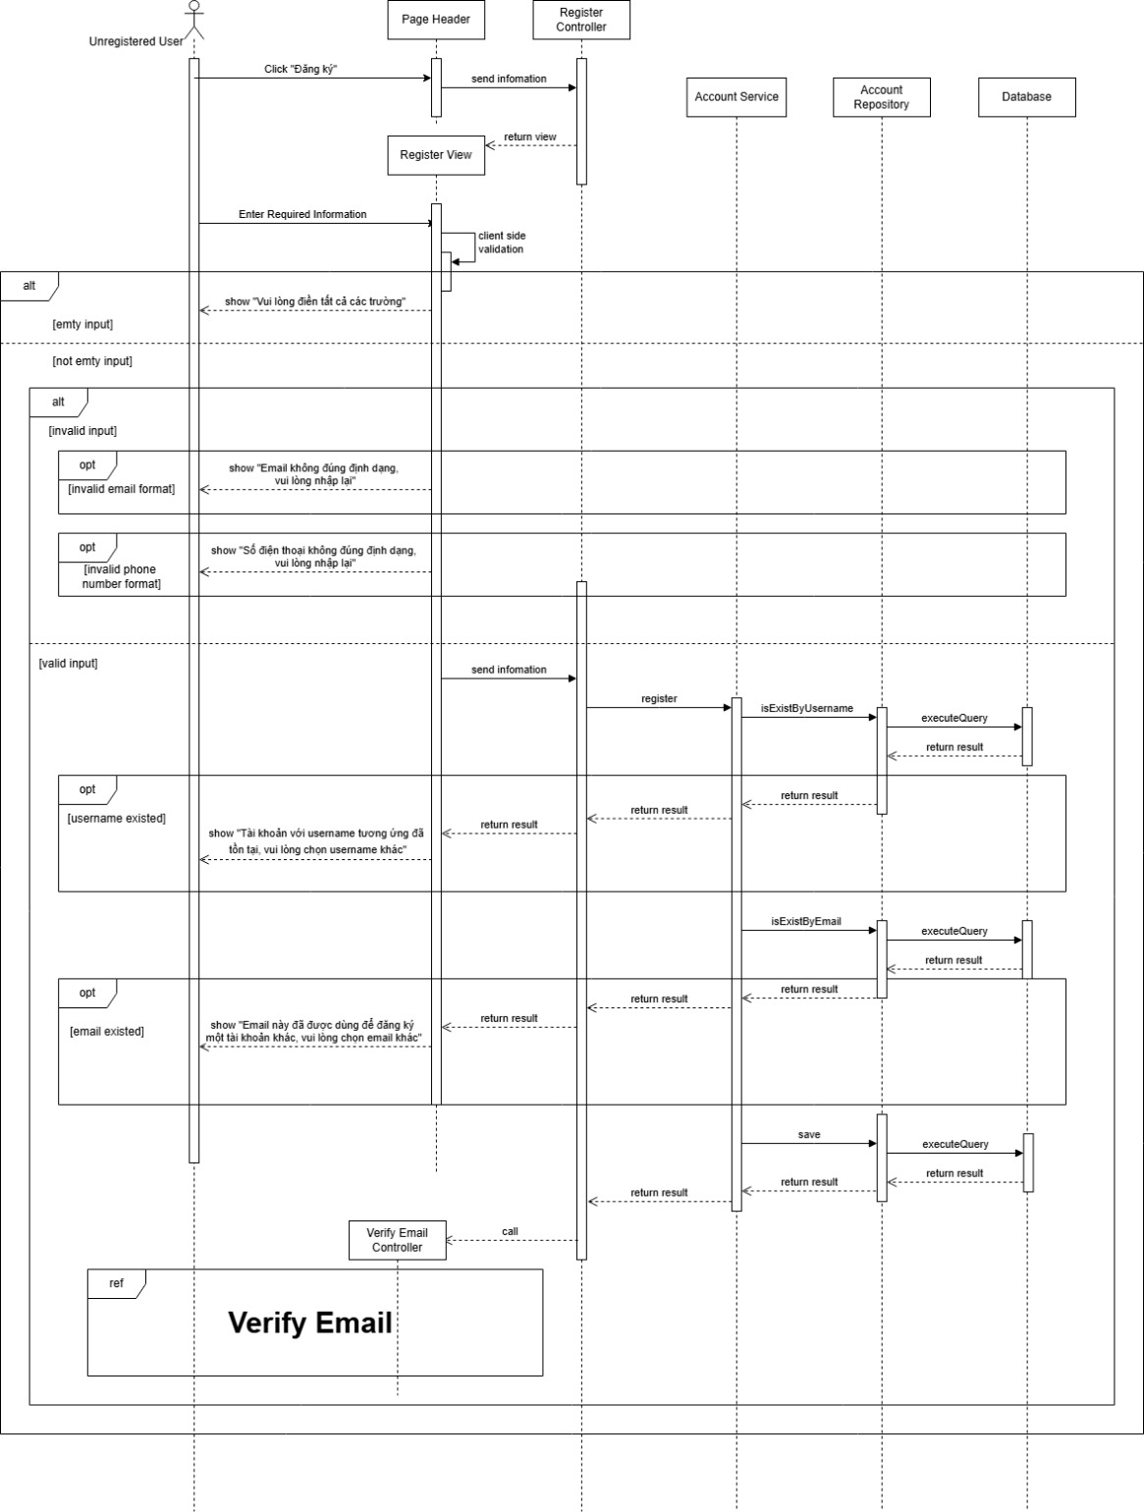

    - Verify email – Xác thực email

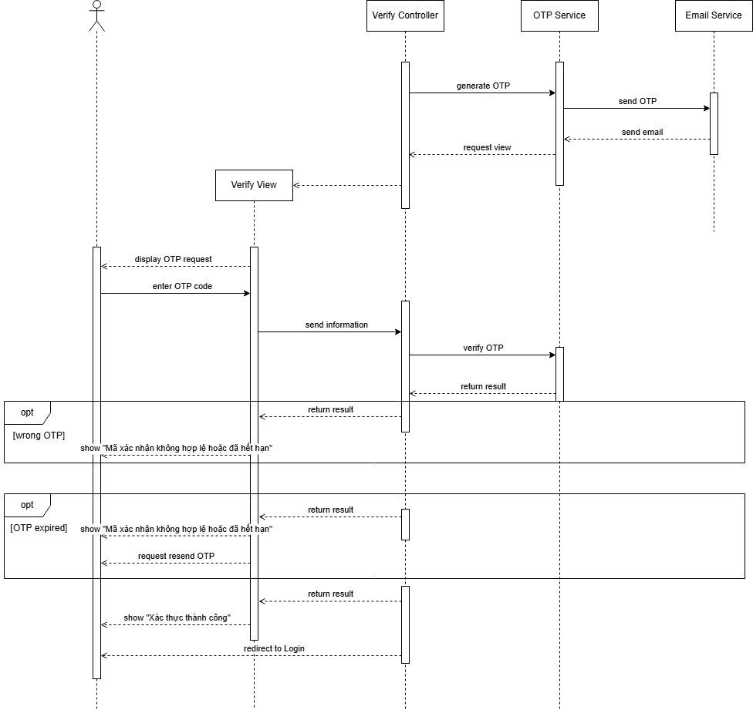

    - Login – Đăng nhập

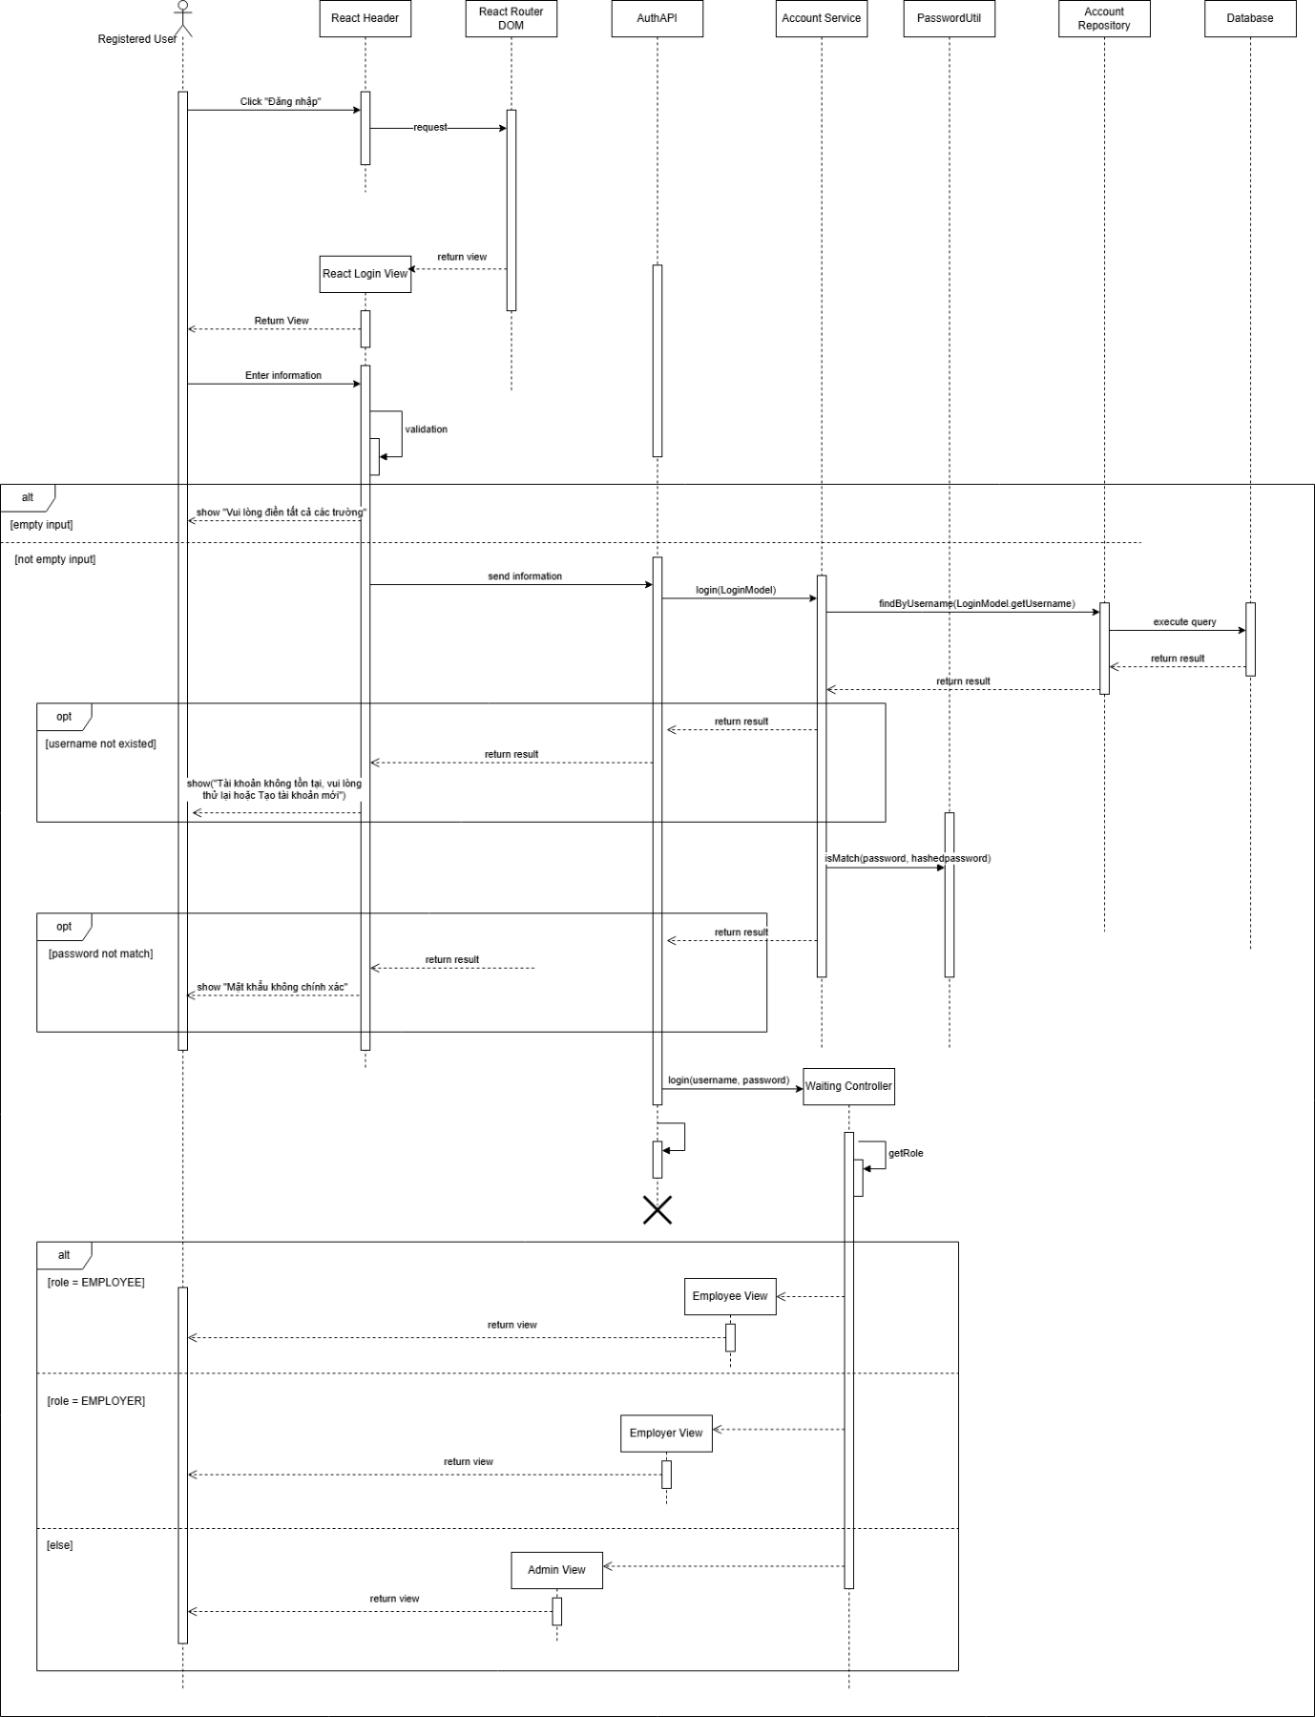

    - Forgot password – Quên mật khẩu

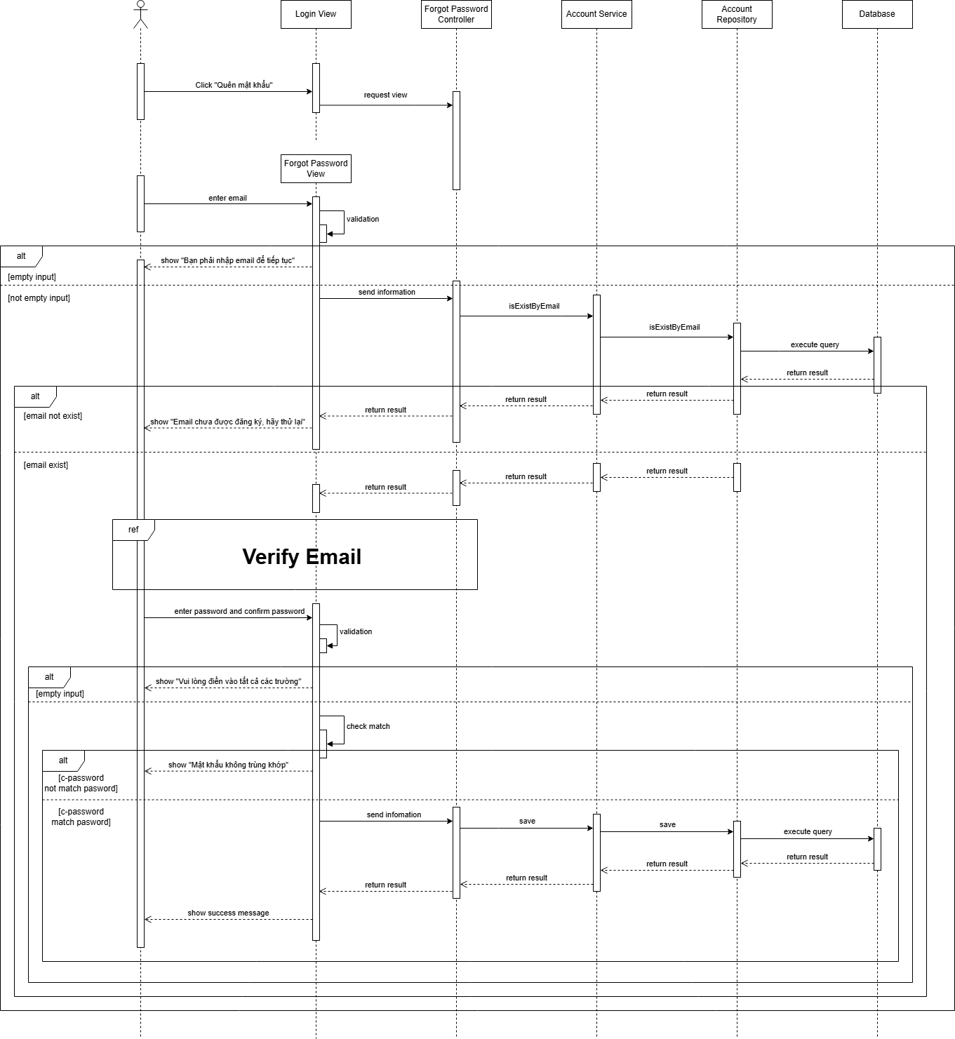

    - Log out – Đăng xuất

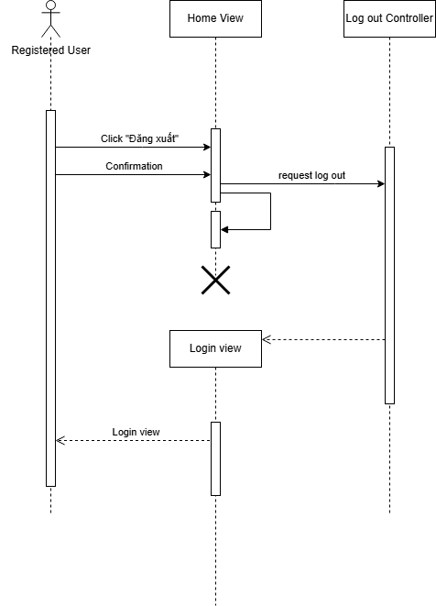

    - View job list – Xem danh sách công việc

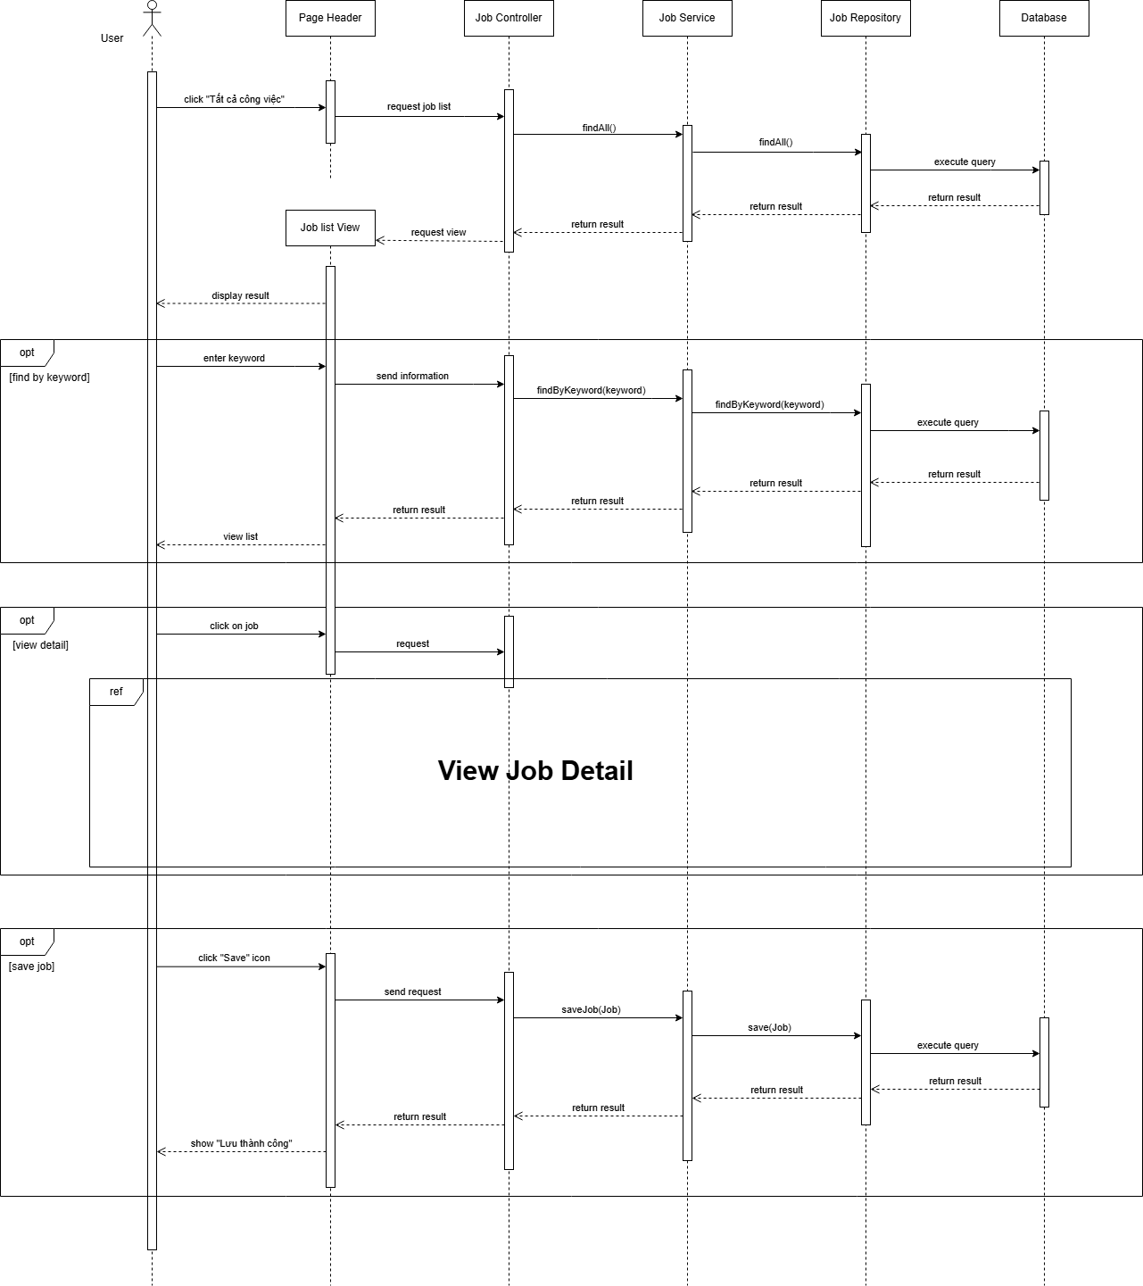

    - View job details – Xem chi tiết công việc

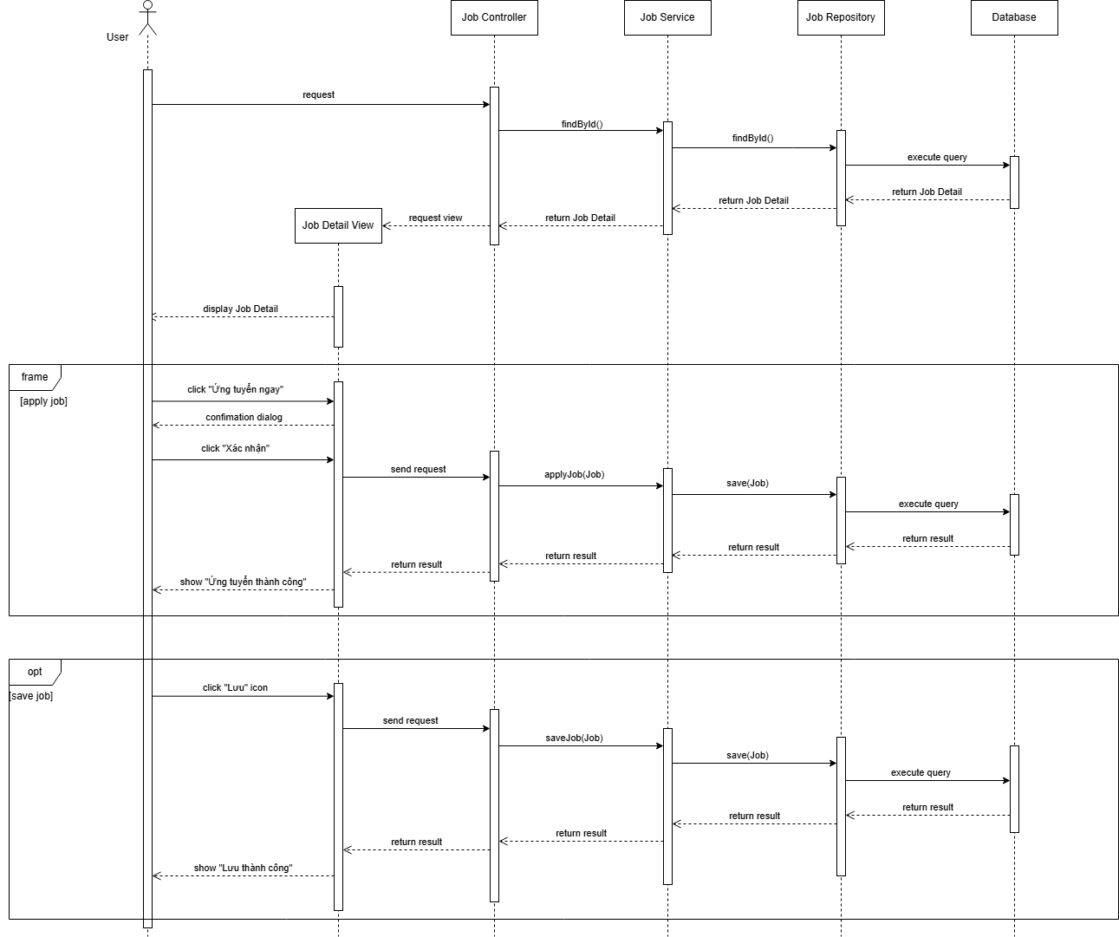

    - View company list – Xem danh sách công ty

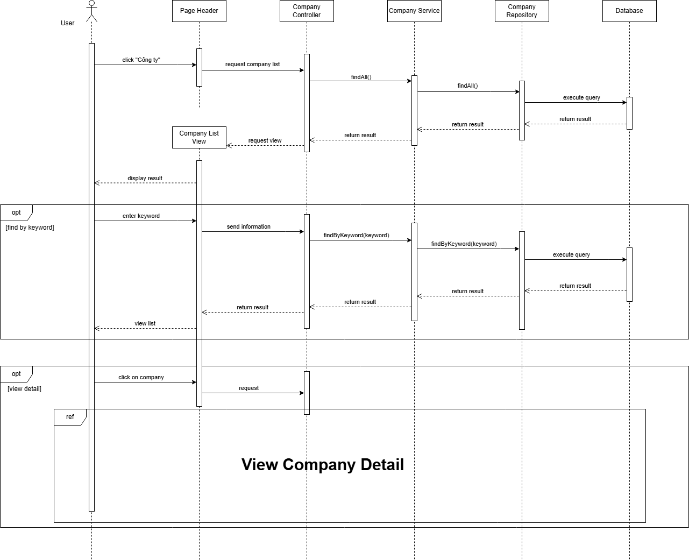

    - View company information – Xem chi tiết về công ty

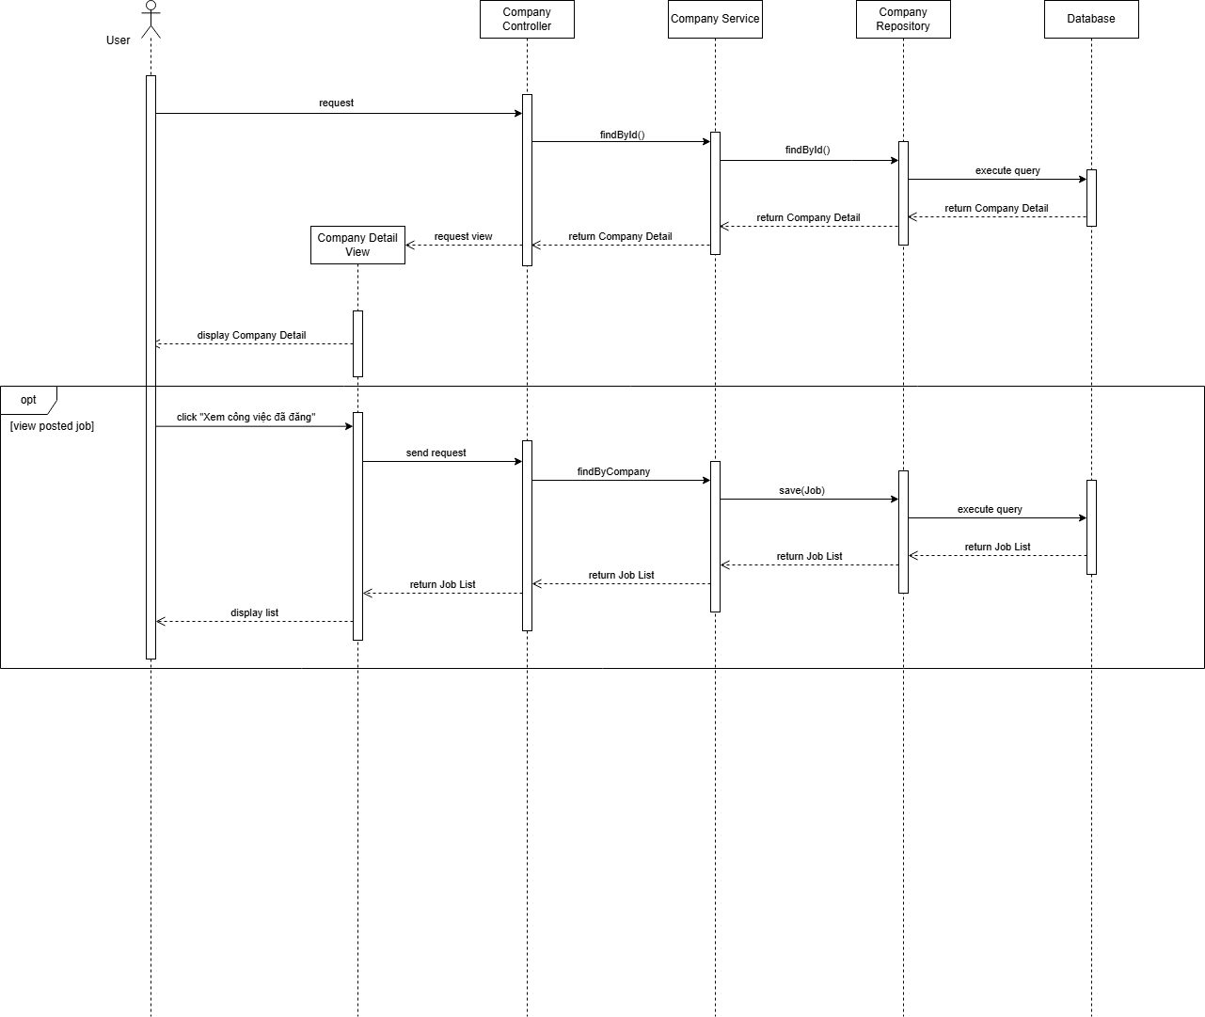

    - Search and filter – Tìm kiếm và lọc

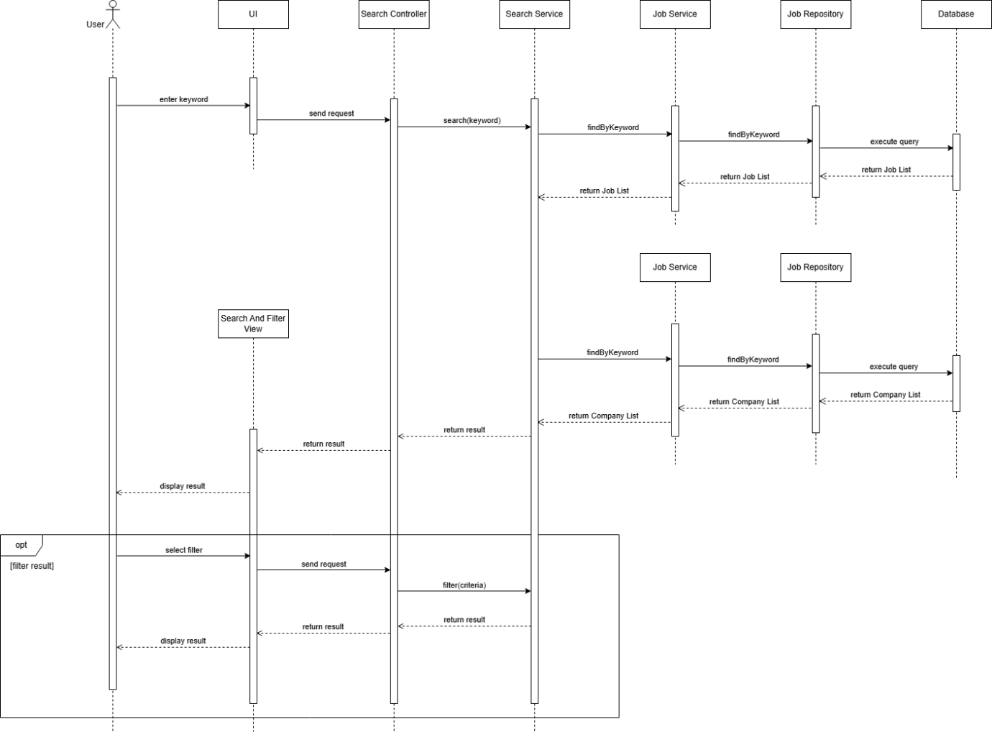

    - Manage notification – Quản lý thông báo

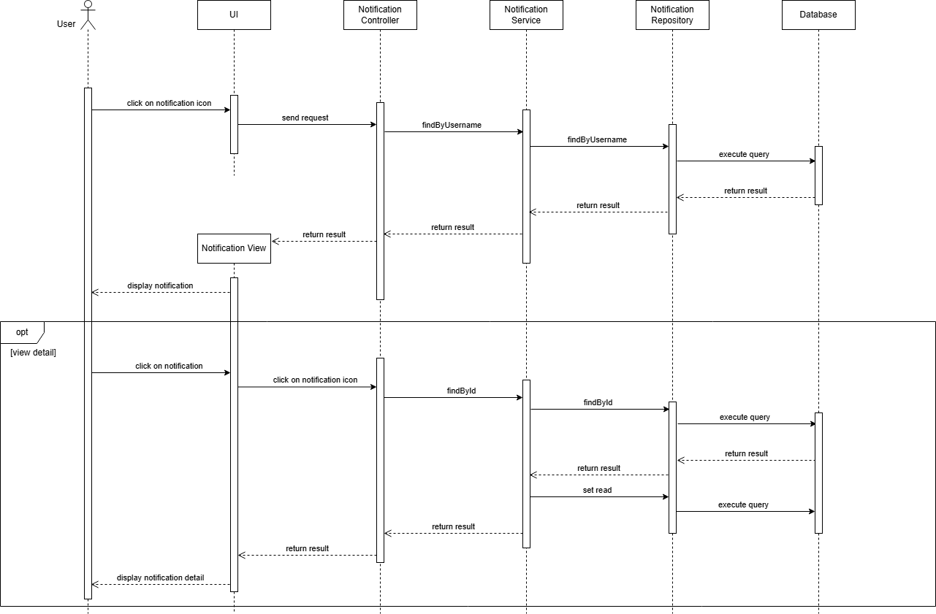

    - Update information – Cập nhật thông tin

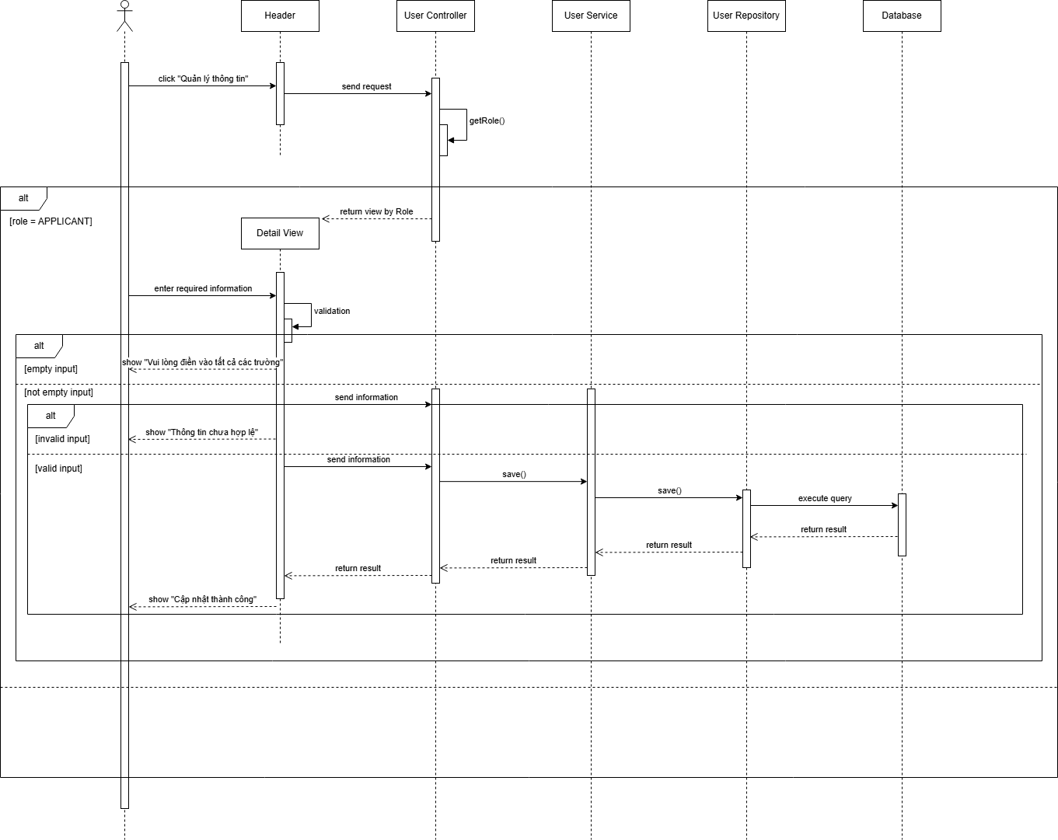

    - Request support – Yêu cầu hỗ trợ

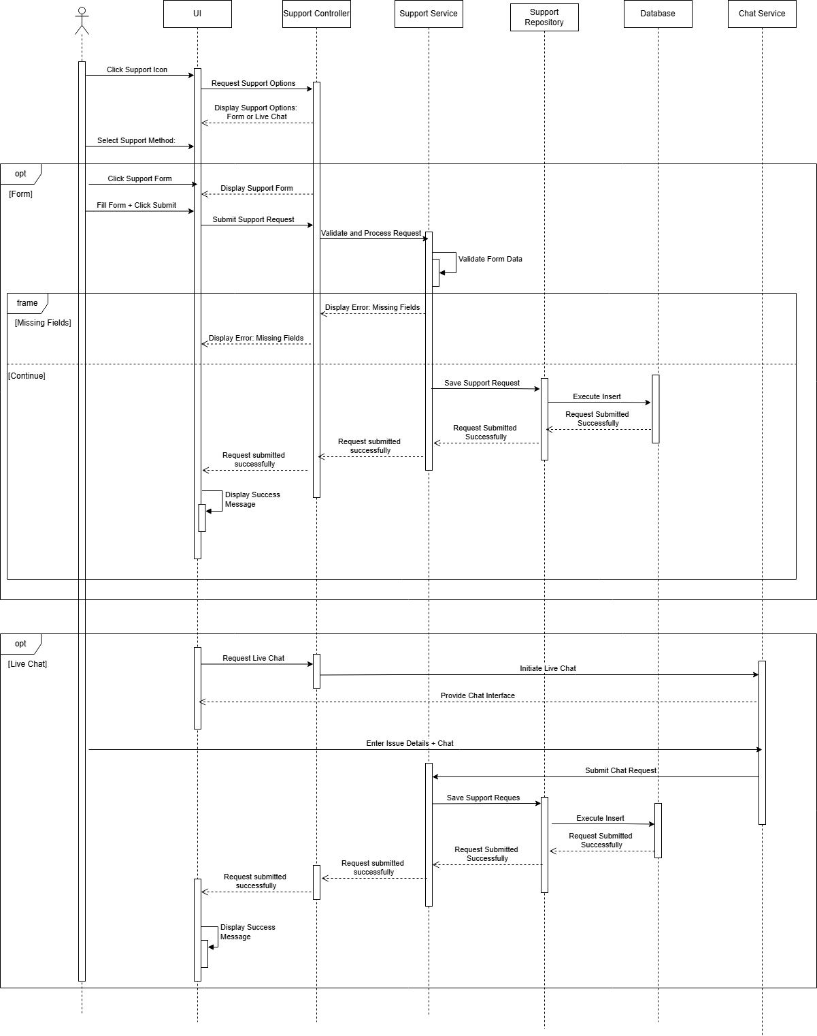

    - View applied history – Xem lịch sử ứng tuyển

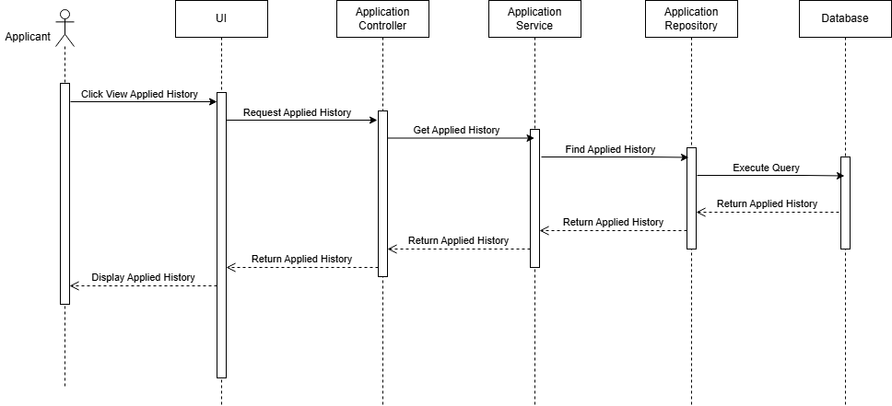

    - Manage saved job – Quản lý danh sách công việc đã lưu

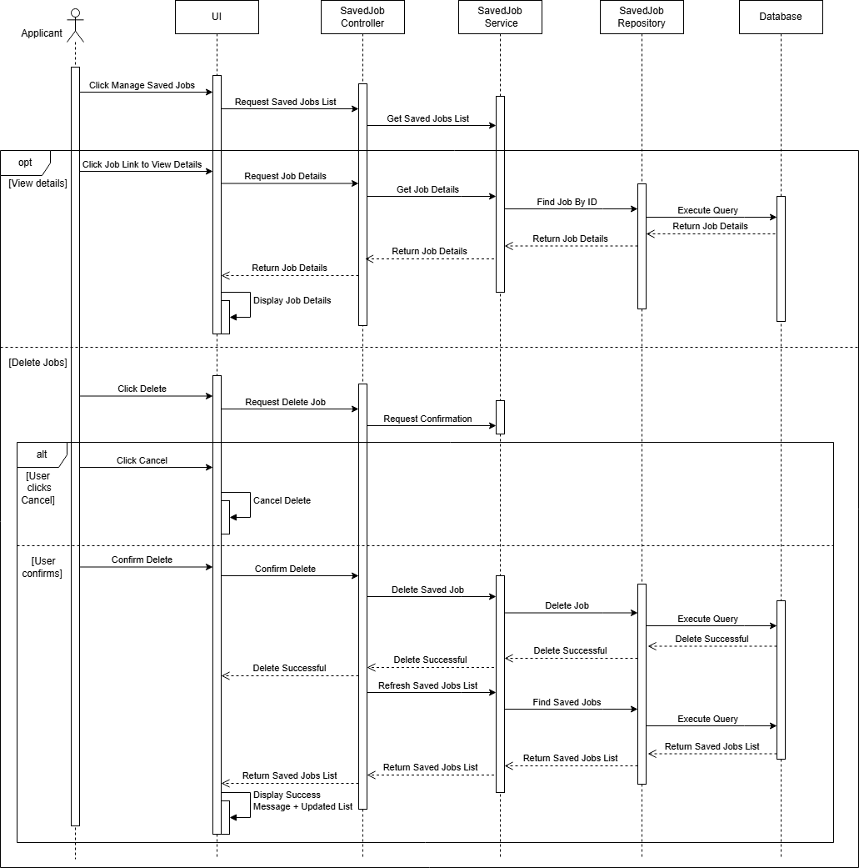

    - Manage job – Quản lý công việc

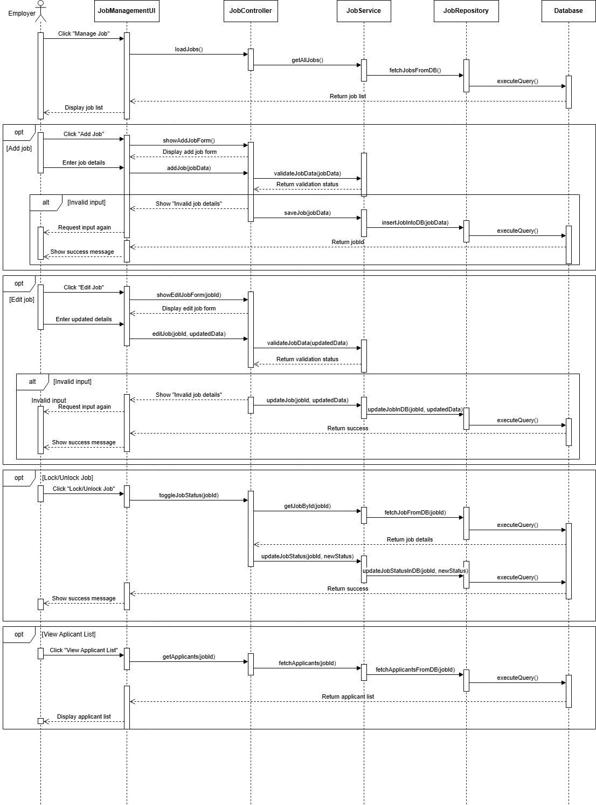

    - View applicant list – Xem danh sách ứng viên

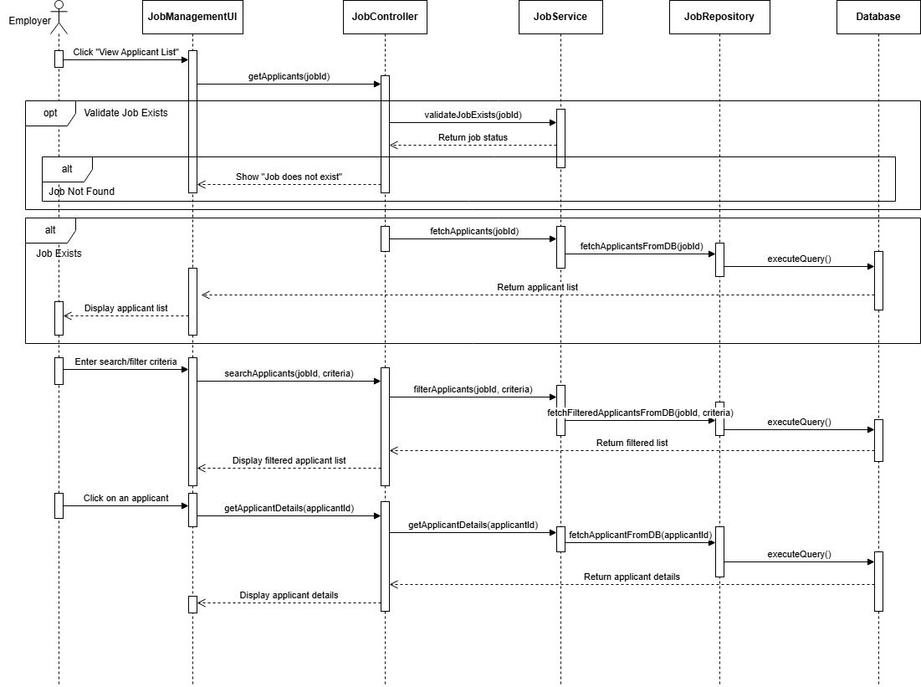

    - View applicant information – Xem thông tin ứng viên

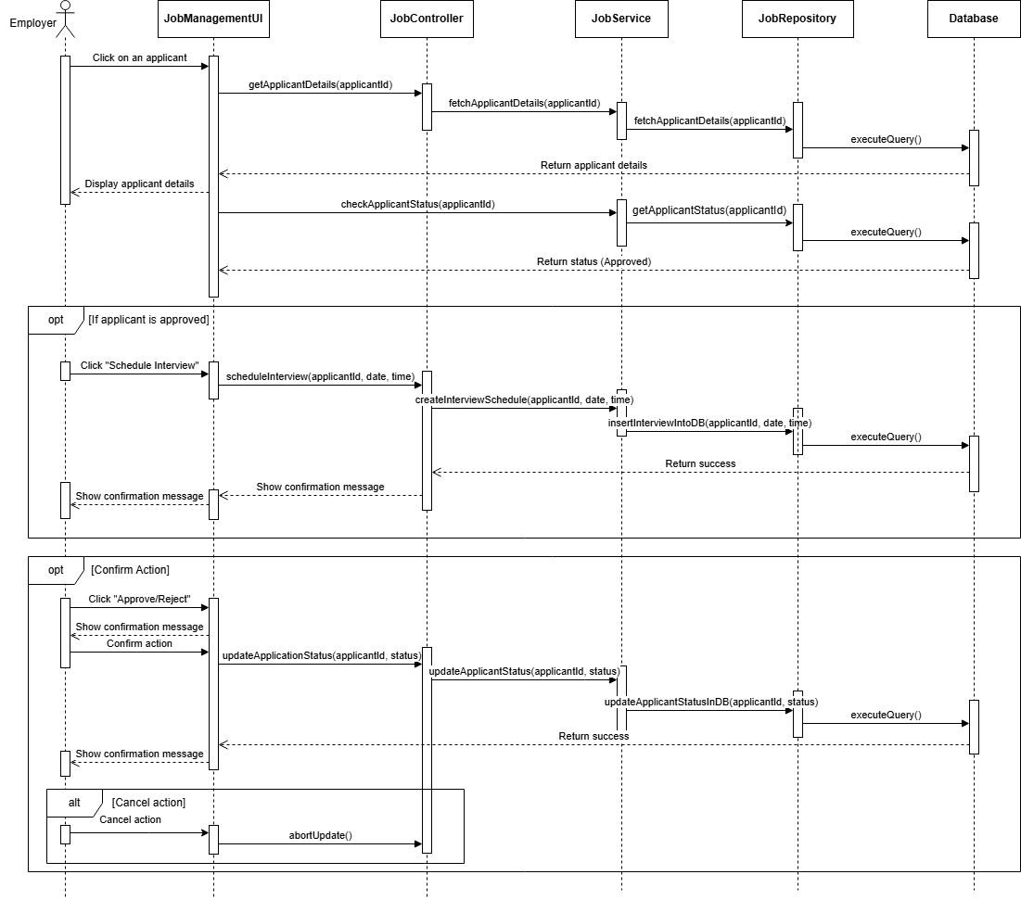

    - Create appointment – Đặt lịch hẹn

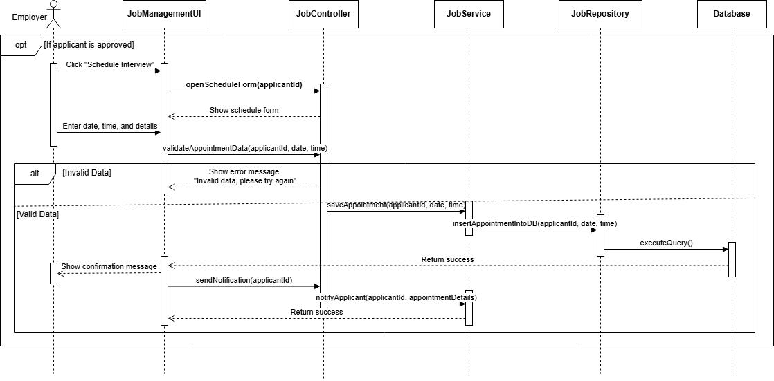

    - Support user – Hỗ trợ người dùng

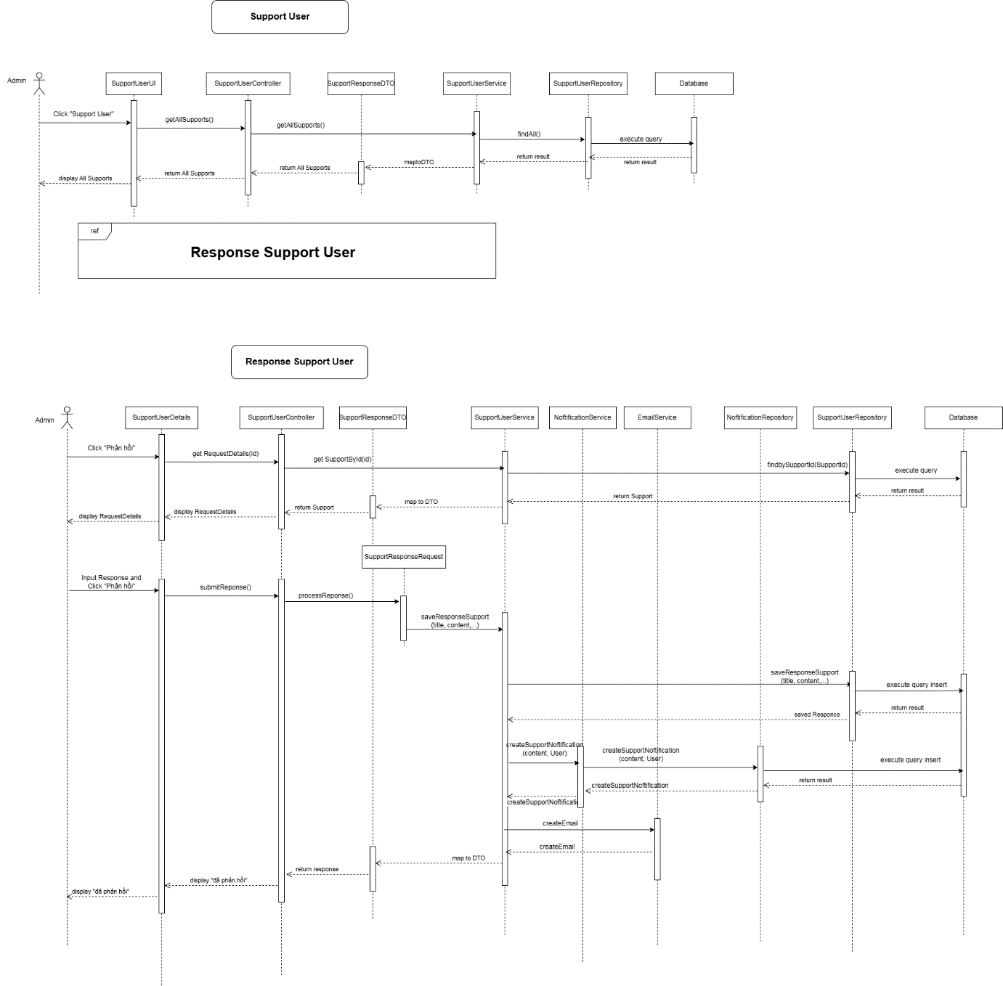

    - Manage account – Quản lý tài khoản

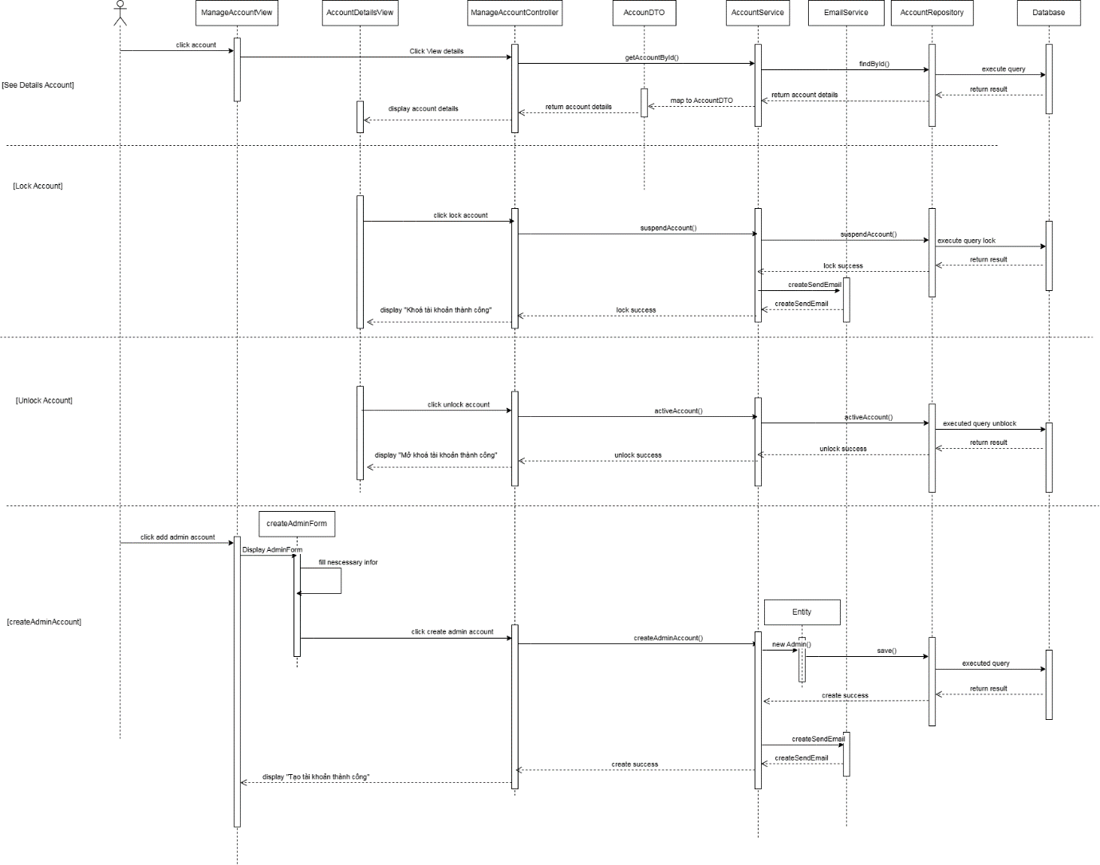

    - View report – Xem báo cáo

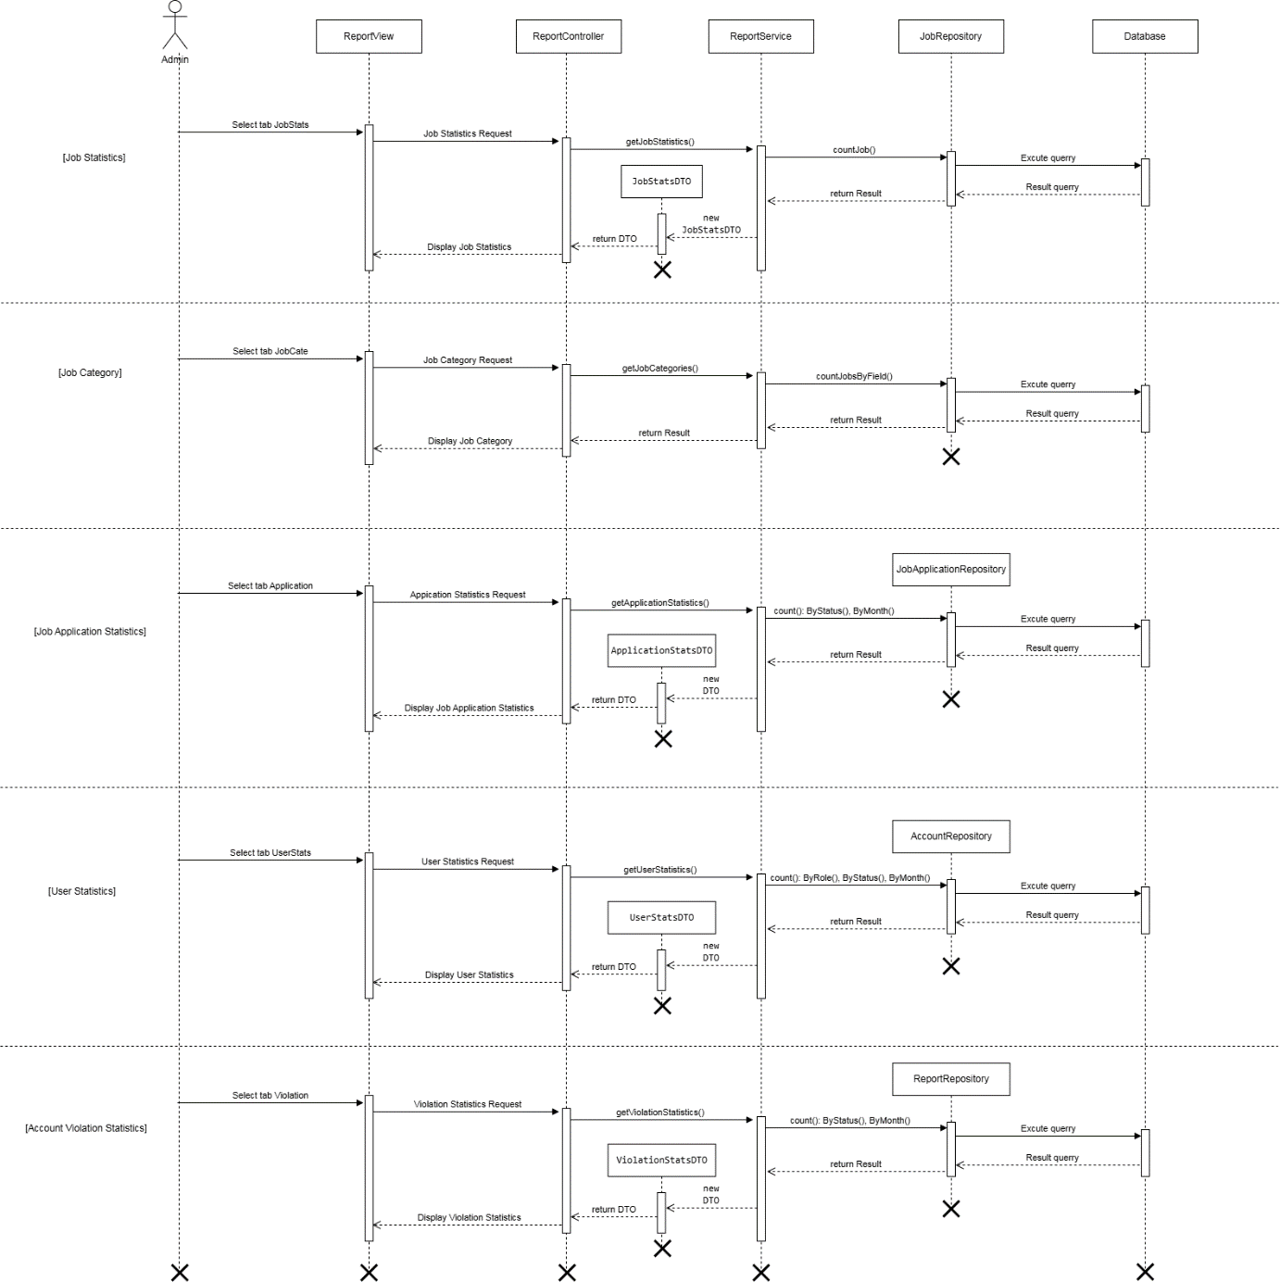

    - Handle report issues – Giải quyết các vấn đề được báo cáo

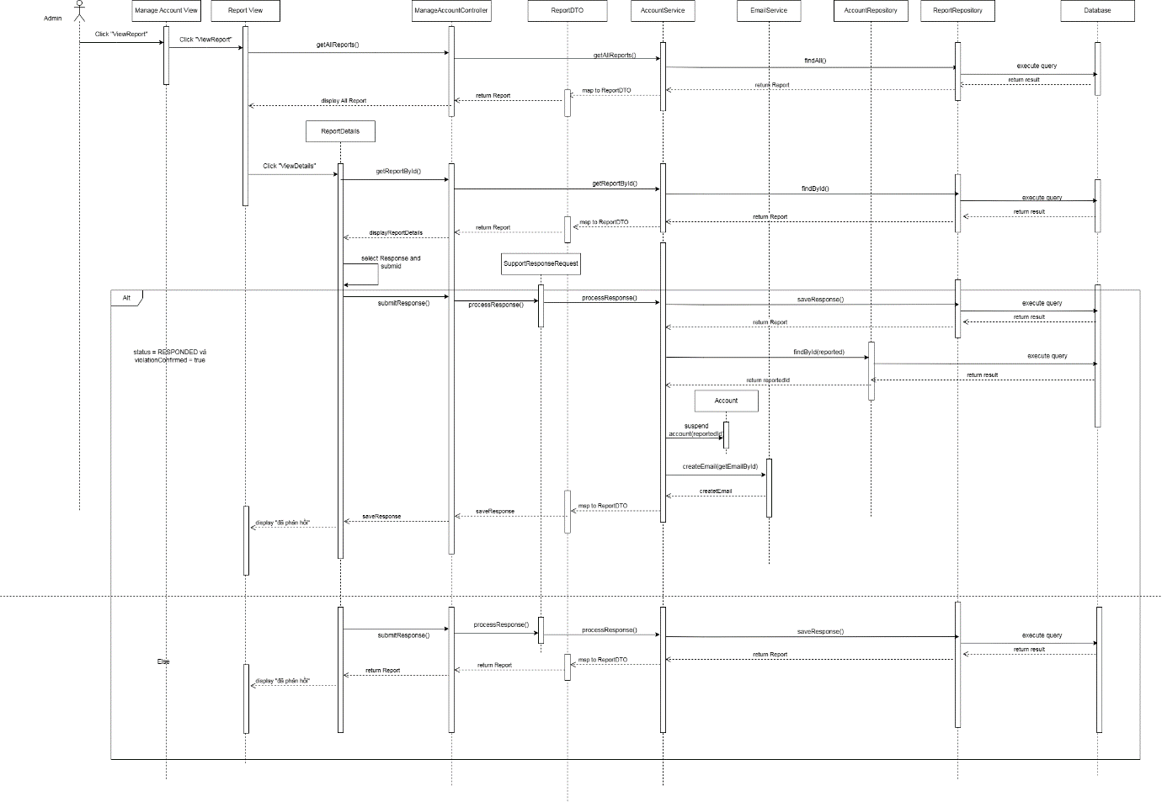

    - Send email – Gửi email

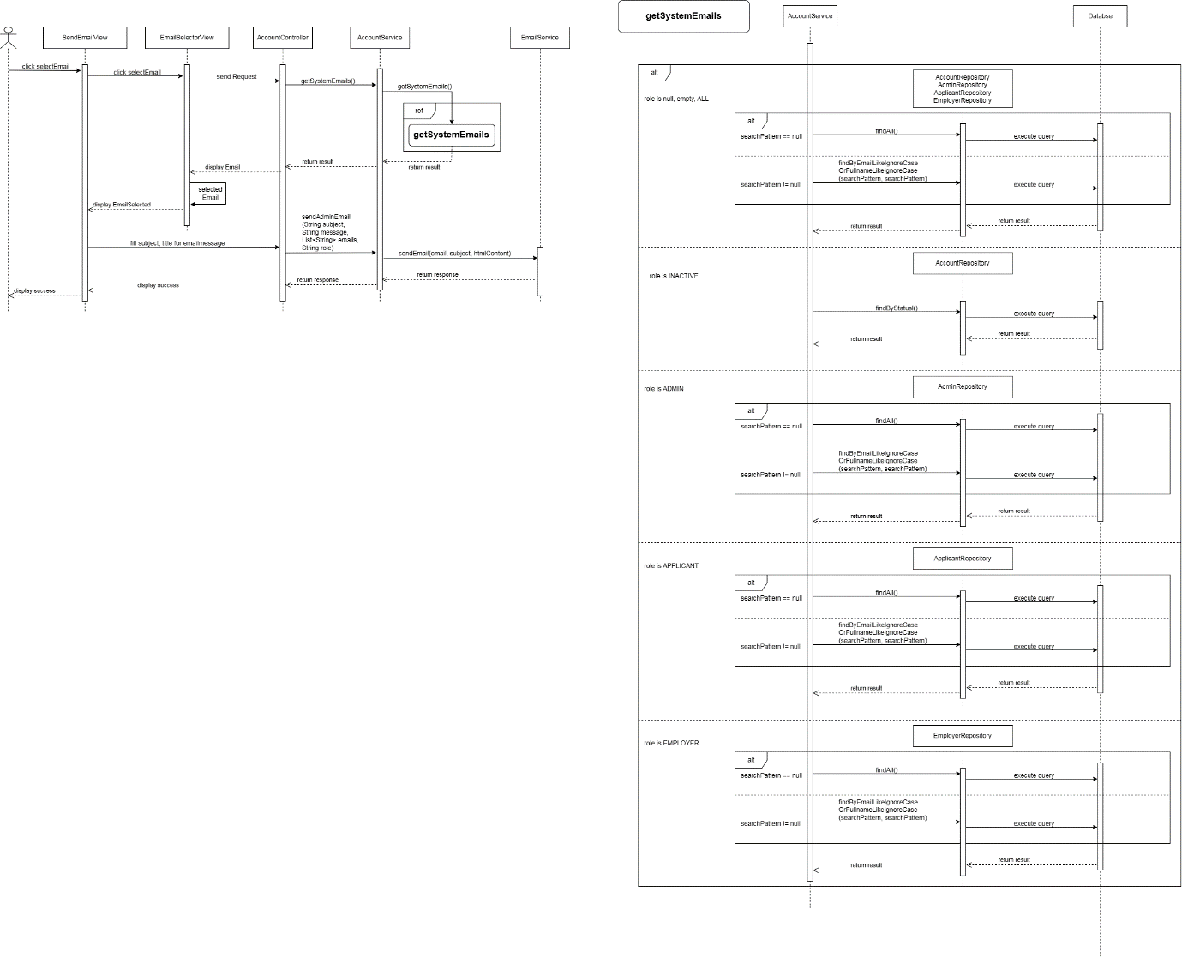

CHƯƠNG 4: THIẾT KẾ HỆ THỐNG

4.1. Class Diagram
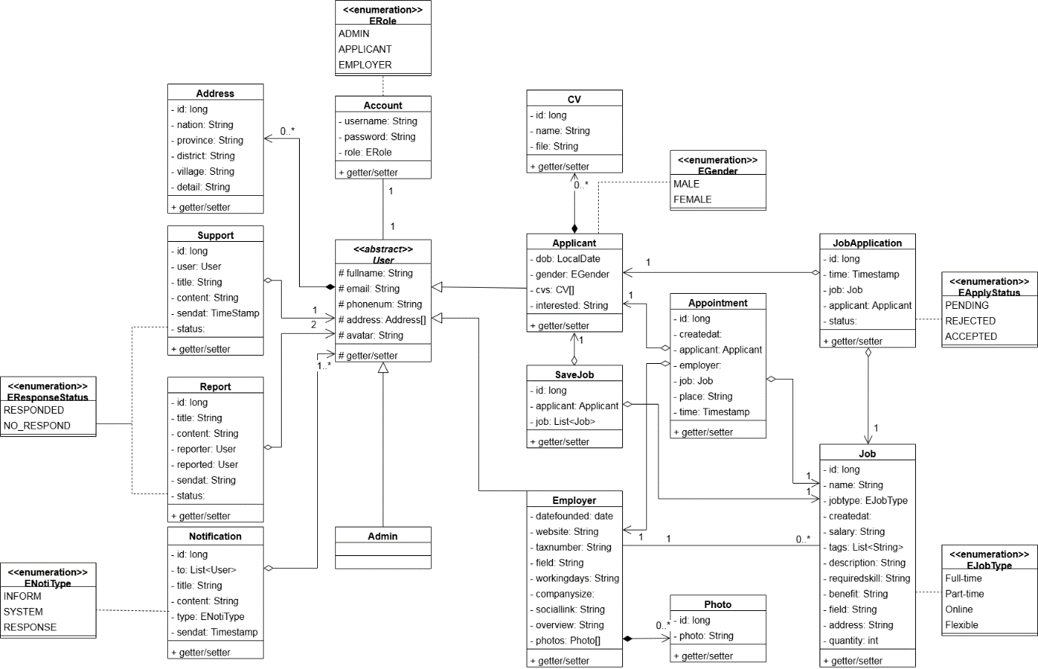

4.2. ERD
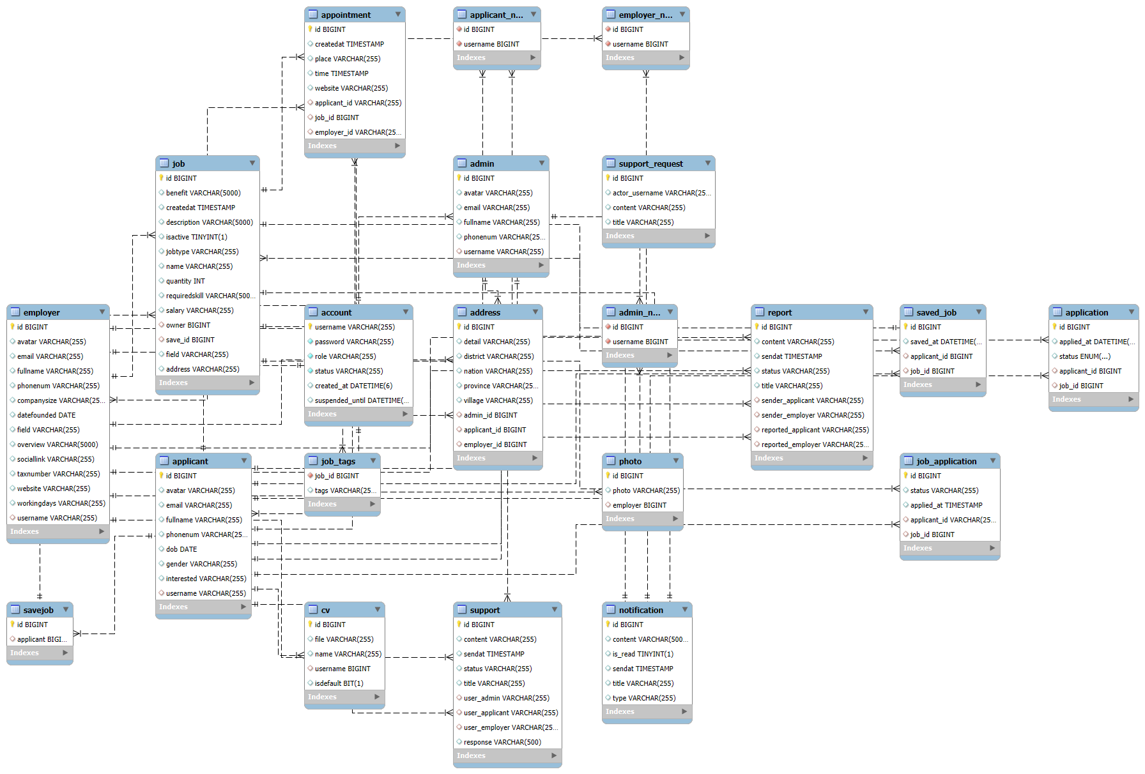

4.3. Thiết kế giao diện

4.3.1. Giao diện chung

4.3.1.1. Trang đăng nhập
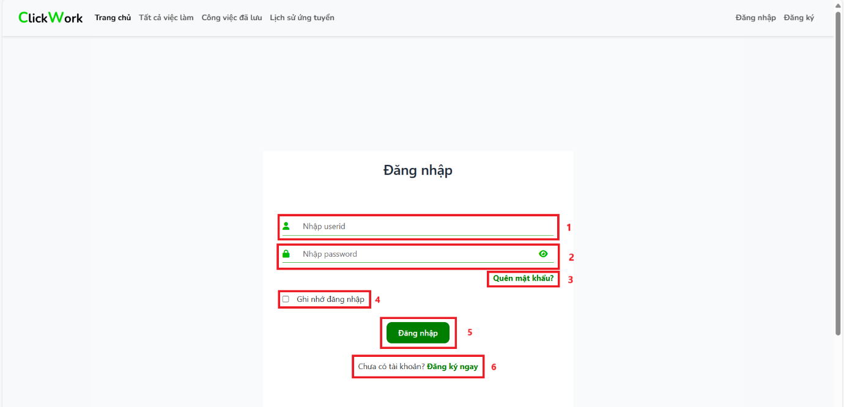

Ý nghĩa: Cho phép người dùng nhập Userid và Mật khẩu để đăng nhập vào hệ thống.
Các đối tượng trong ảnh:
Số | Object | Mục đích
1 | Textbox | Nhập địa chỉ Userid để đăng nhập
2 | Textbox | Nhập mật khẩu của tài khoản
3 | Hyperlink | Dẫn đến trang đặt lại mật khẩu mới
4 | Checkbox | Ghi nhớ đăng nhập cho lần truy cập sau
5 | Hyperlink | Gửi thông tin đăng nhập để truy cập vào hệ thống
6 | Hyperlink | Dẫn đến trang đăng ký để tạo tài khoản mới

4.3.1.2. Trang đăng ký
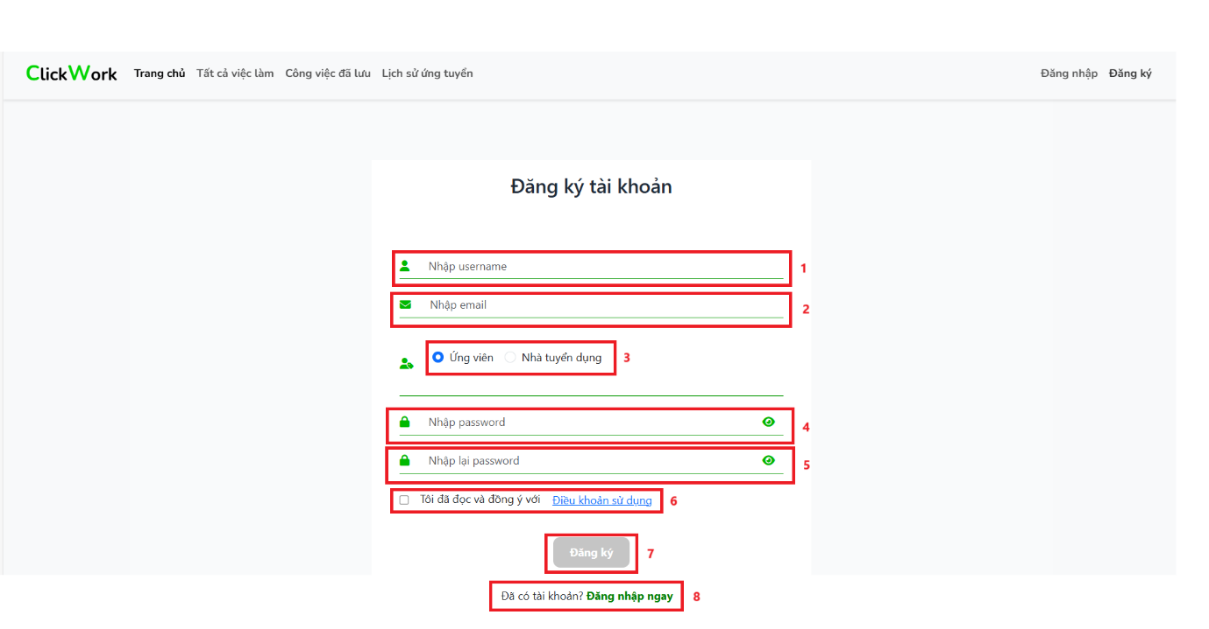
Ý nghĩa: Cho phép người dùng nhập thông tin cá nhân để tạo tài khoản mới trên hệ thống.
Các đối tượng trong ảnh:
Số | Object | Mục đích
1 | Textbox | Nhập Username của người dùng
2 | Textbox | Nhập địa chỉ Email của người dùng
3 | RadioButton | Chọn vai trò để đăng ký tài khoản của người dùng (Ứng viên/Nhà tuyển dụng)
4 | Textbox | Nhập mật khẩu để tạo tài khoản
5 | Textbox | Nhập lại mật khẩu để xác nhận
6 | Checkbox | Xác nhận người dùng đã đọc và đồng ý với điều khoản sử dụng
7 | Button | Gửi thông tin đăng ký để tạo tài khoản mới
8 | Hyperlink | Dẫn đến trang đăng nhập cho người đã có tài khoản

4.3.1.3. Trang quên mật khẩu
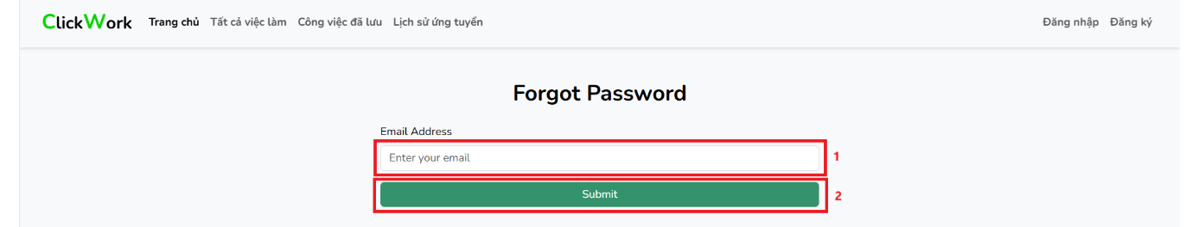
Ý nghĩa: Cho phép người dùng khôi phục mật khẩu khi quên bằng cách nhập Email để nhận mã xác thực.
Các đối tượng trong ảnh:
Số | Object | Mục đích
1 | Textbox | Nhập địa chỉ Email đã đăng ký tài khoản
2 | Button | Gửi yêu cầu lấy mã xác thực để đặt lại mật khẩu

4.3.2. Giao diện applicant

4.3.2.1. Trang tất cả công việc
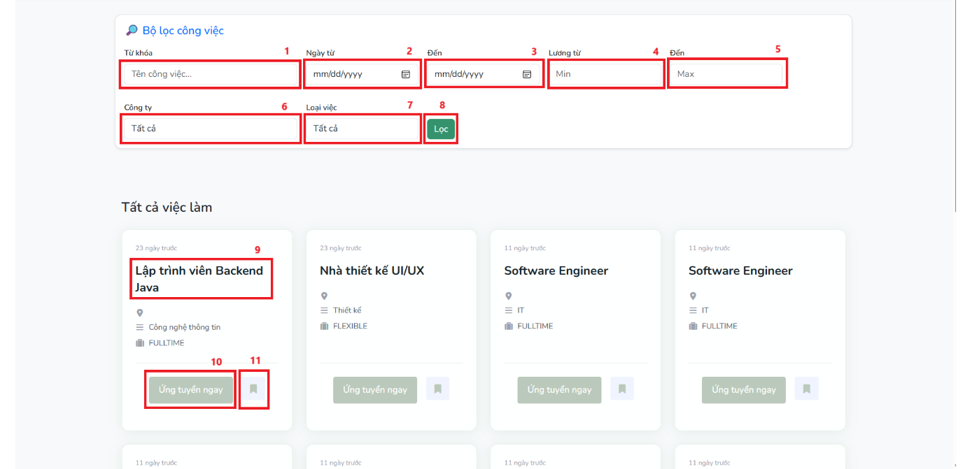
Ý nghĩa: Giao diện này cung cấp cho ứng viên (Applicant) công cụ để tìm kiếm, lọc công việc phù hợp dựa trên nhiều tiêu chí, có thể xem chi tiết công việc, lưu hoặc ứng tuyển công việc.
Các đối tượng trong ảnh:
Số | Object | Mục đích
1 | Textbox | Nhập từ khóa để tìm kiếm công việc (tên công việc)
2 | Date Picker | Chọn ngày bắt đầu để lọc công việc (dateFrom)
3 | Date Picker | Chọn ngày kết thúc để lọc công việc (dateTo)
4 | Textbox | Nhập mức lương tối thiểu để lọc công việc (salaryMin)
5 | Textbox | Nhập mức lương tối đa để lọc công việc (salaryMax)
6 | Dropdown | Chọn công ty để lọc công việc (employerId)
7 | Dropdown | Chọn loại công việc để lọc (jobType)
8 | Button | Gửi yêu cầu lọc công việc dựa trên các tiêu chí đã chọn
9 | Hyperlink | Dẫn đến trang chi tiết của công việc (job title)
10 | Button | Gửi yêu cầu ứng tuyển ngay cho công việc
11 | Button | Lưu công việc để xem lại sau (save job)

4.3.2.2. Trang chi tiết công việc
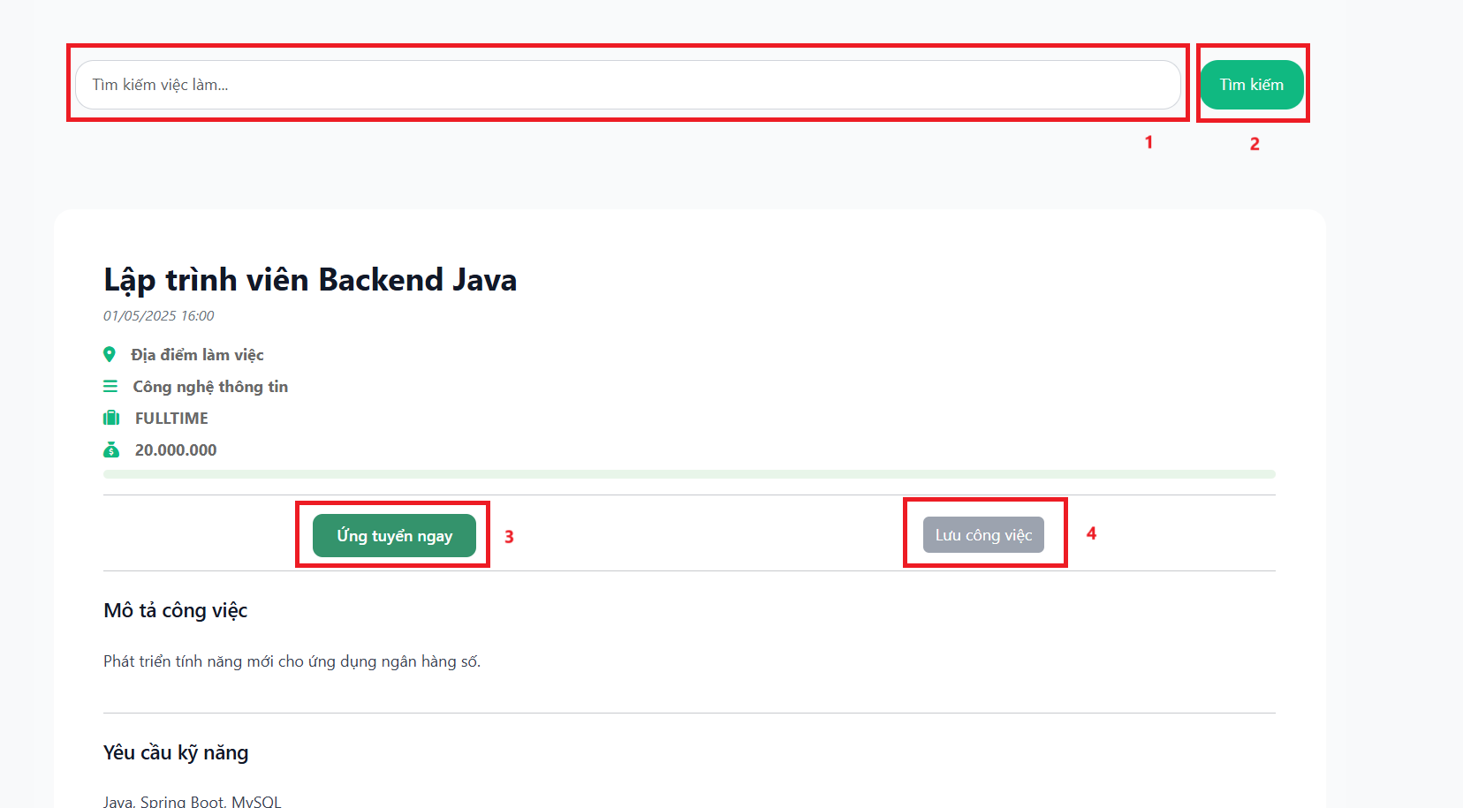
Ý nghĩa: Giao diện này là trang chi tiết của một công việc cụ thể, cung cấp thông tin chi tiết và cho phép người dùng ứng tuyển hoặc lưu công việc.
Các đối tượng trong ảnh:
Số | Object | Mục đích
1 | Textbox | Nhập từ khóa để tìm kiếm công việc khác trên trang.
2 | Button | Gửi yêu cầu tìm kiếm công việc dựa trên từ khóa đã nhập.
3 | Button | Gửi yêu cầu ứng tuyển cho công việc hiện tại.
4 | Button | Lưu công việc.

4.3.2.3. Trang quản lý công việc đã lưu
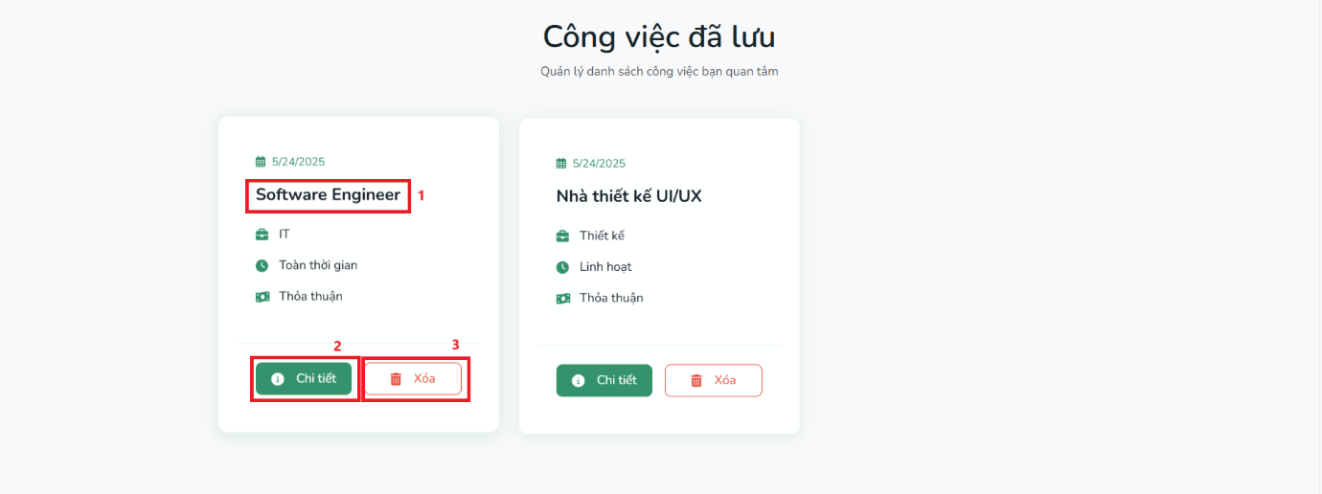
Ý nghĩa: Giao diện này là trang quản lý danh sách các công việc mà người dùng đã lưu, giúp người dùng dễ dàng xem lại và quản lý các công việc họ quan tâm
Các đối tượng trong ảnh:
Số | Object | Mục đích
1 | Hyperlink | Dẫn đến trang chi tiết của công việc đã lưu
2 | Button | Chuyển hướng đến trang chi tiết của công việc
3 | Button | Xóa công việc khỏi danh sách đã lưu

4.3.2.4. Trang quản lý công việc đã ứng tuyển
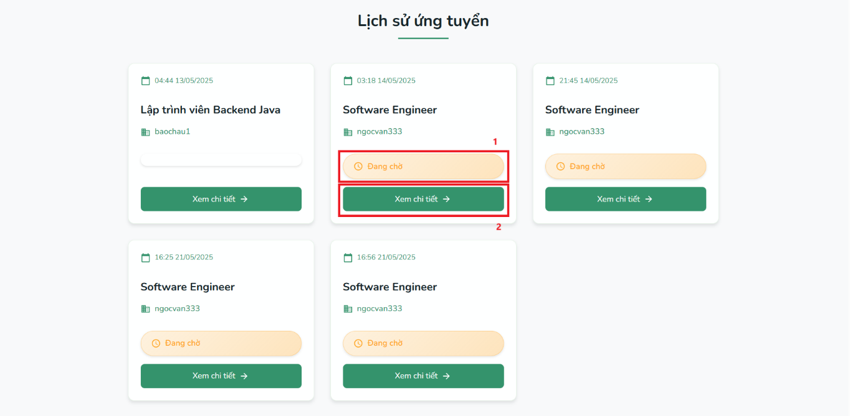
Ý nghĩa: Giao diện này là trang "Lịch sử ứng tuyển", được thiết kế để giúp người dùng theo dõi các công việc mà họ đã nộp đơn ứng tuyển.
Các đối tượng trong ảnh:
Số | Object | Mục đích
1 | Label | Hiển thị trạng thái của đơn ứng tuyển
2 | Button | Chuyển hướng đến trang chi tiết của công việc

4.3.2.5. Trang thông tin tài khoản
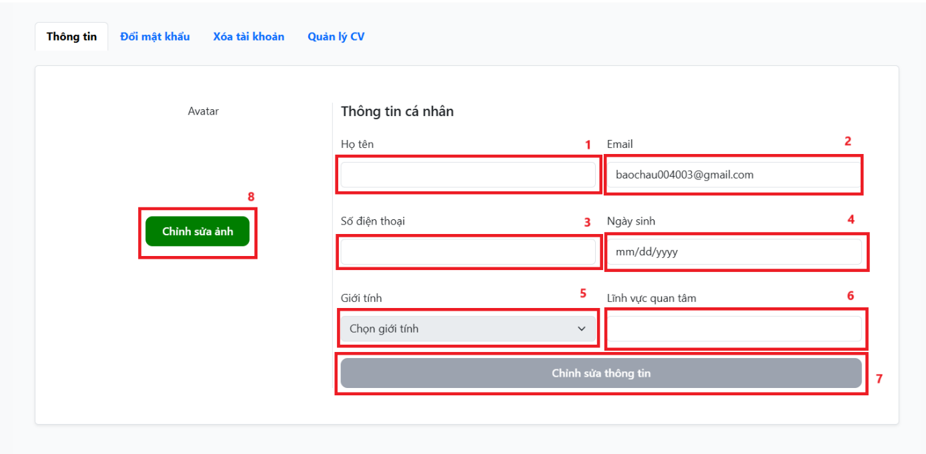
Ý nghĩa: Giao diện này là trang "Thông tin cá nhân" trong hồ sơ ứng viên, được thiết kế để người dùng xem và cập nhật thông tin cá nhân của họ.
Các đối tượng trong ảnh:
Số | Object | Mục đích
1 | Textbox | Nhập vào họ tên của người dùng
2 | Textbox | Nhập vào email của người dùng
3 | Textbox | Nhập số điện thoại của người dùng
4 | Textbox | Nhập ngày sinh của người dùng
5 | Dropdown | Chọn giới tính của người dùng
6 | Textbox | Nhập lĩnh vực quan tâm của người dùng
7 | Button | Lưu thông tin cá nhân đã chỉnh sửa
8 | Button | Mở modal để chỉnh sửa ảnh đại diện

4.3.2.6. Trang quản lý CV
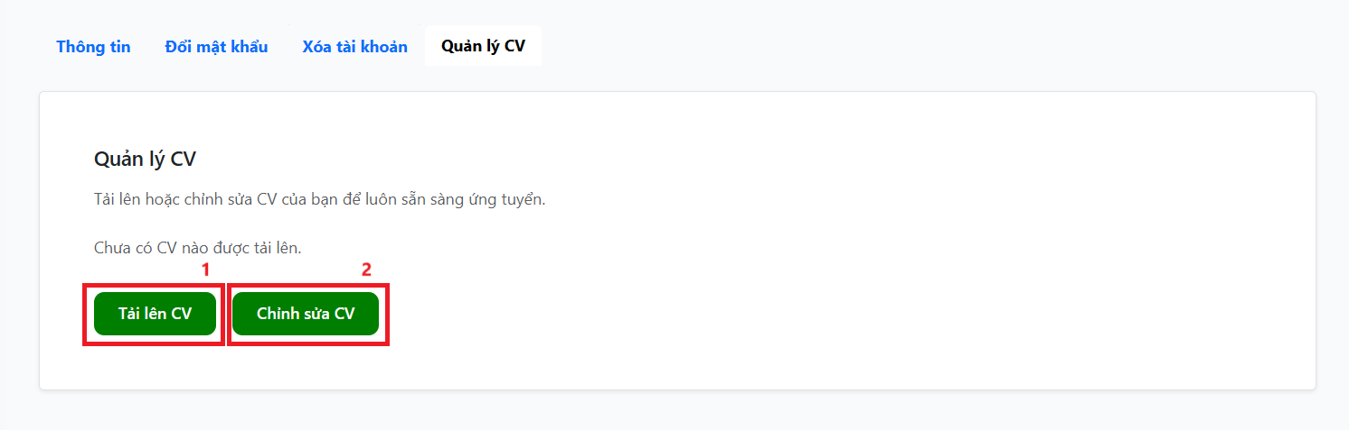
Ý nghĩa: Giao diện được thiết kế để người dùng quản lý các tệp CV của họ, bao gồm tải lên và chỉnh sửa.
Các đối tượng trong ảnh:
Số | Object | Mục đích
1 | Button | Tải lên CV
2 | Button | Chỉnh sửa CV

4.3.3. Giao diện Employer

4.3.3.1. Trang danh sách công việc
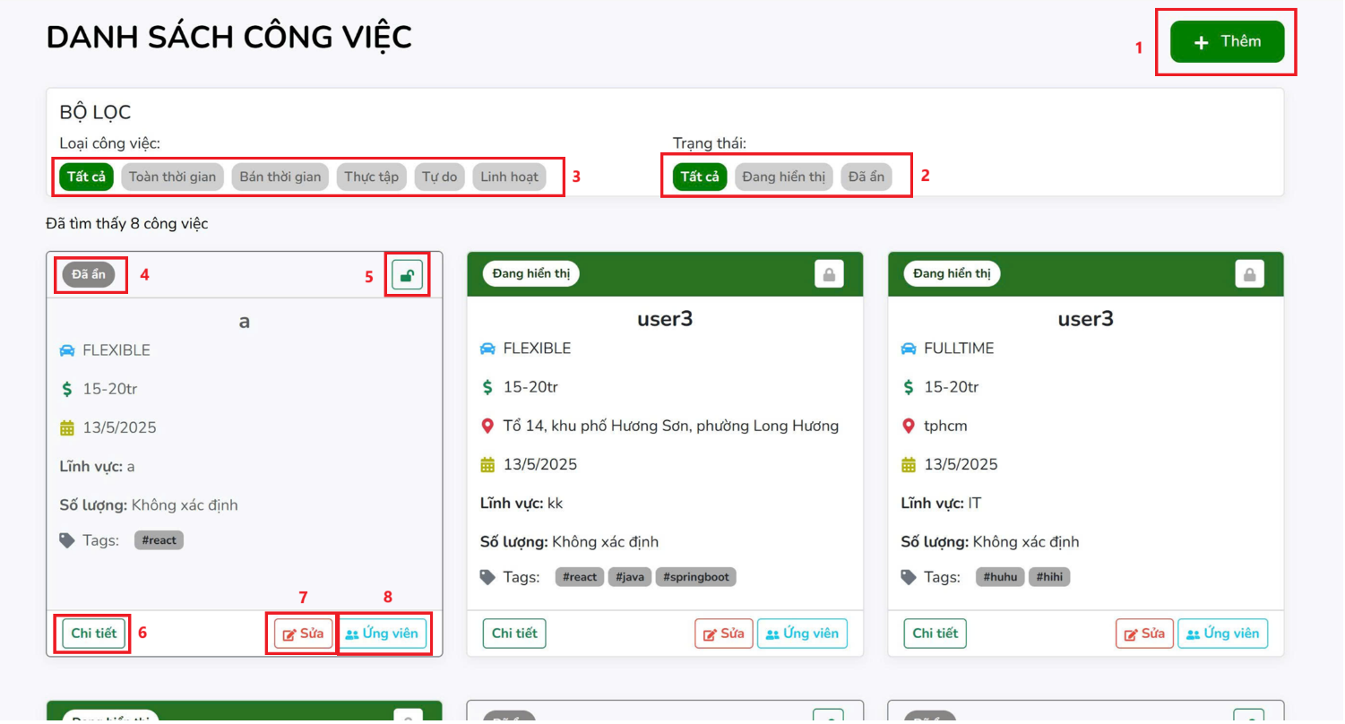

Ý nghĩa: Giao diện được thiết kế để nhà tuyển dụng quản lý danh sách các công việc mà họ đã đăng.
Các đối tượng trong ảnh:
Số | Object | Mục đích
1 | Button | Chuyển hướng đến trang tạo công việc mới
2 | Button | Lọc công việc theo trạng thái
3 | Button | Lọc công việc theo loại "Tất cả" hoặc các loại khác
4 | Button | Ẩn hoặc hiển thị công việc (handleToggleStatus), thay đổi trạng thái active/inactive.
5 | Button | Chuyển hướng đến trang chỉnh sửa công việc
6 | Button | Chuyển hướng đến trang chi tiết của công việc
7 | Button | Chuyển hướng đến trang chỉnh sửa công việc
8 | Button | Chuyển hướng đến trang xem danh sách ứng viên của công việc

4.3.3.2. Trang quản lý danh sách ứng viên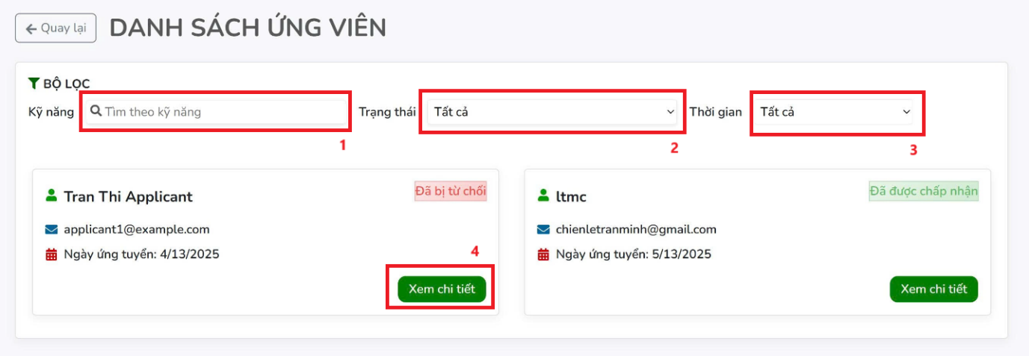

Ý nghĩa: Giao diện được thiết kế để hiển thị và quản lý danh sách ứng viên đã ứng tuyển cho một công việc cụ thể
Các đối tượng trong ảnh:
Số | Object | Mục đích
1 | Textbox | Ô nhập để tìm kiếm ứng viên theo kỹ năng
2 | Dropdown | Lọc ứng viên theo trạng thái
3 | Dropdown | Lọc ứng viên theo thời gian
4 | Button | Chuyển hướng đến trang chi tiết của ứng viên

4.3.3.3. Trang chi tiết công việc
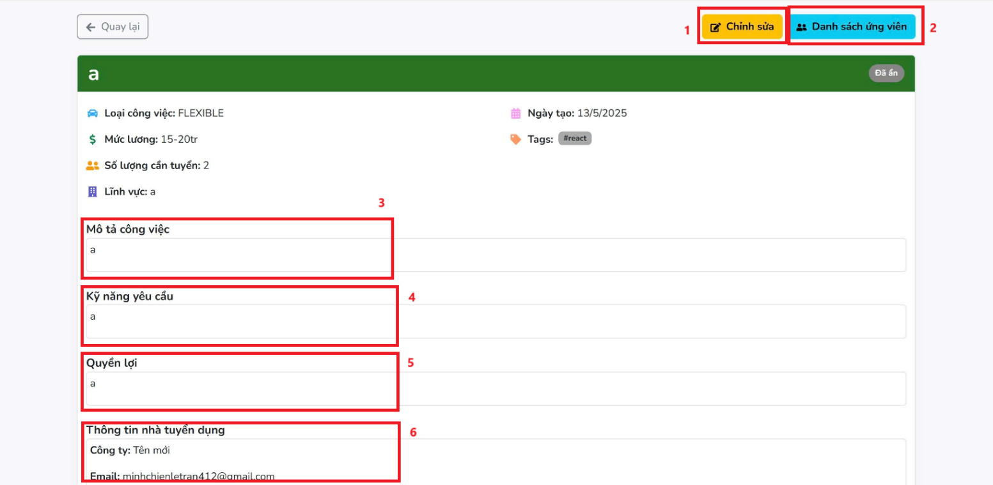
Ý nghĩa: Giao diện được thiết kế để nhà tuyển dụng xem thông tin chi tiết của một công việc cụ thể và thực hiện các hành động liên quan.
Các đối tượng trong ảnh:
Số | Object | Mục đích
1 | Button | Chuyển hướng đến trang chỉnh sửa công việc
2 | Button | Chuyển hướng đến trang danh sách ứng viên của công việc
3 | Textbox | Ô nhập mô tả công việc
4 | Textbox | Ô nhập kỹ năng yêu cầu
5 | Textbox | Ô nhập quyền lợi công việc
6 | Textbox | Ô nhập thông tin nhà tuyển dụng

4.3.3.4. Trang thêm công việc mới
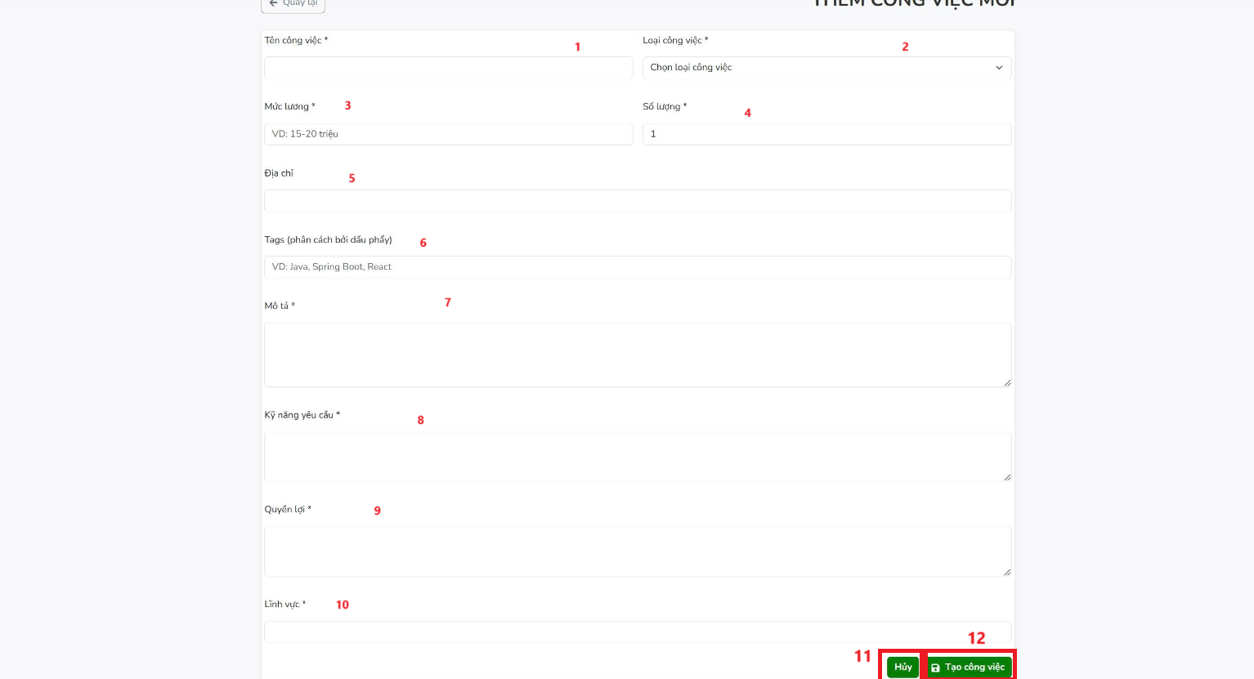
Ý nghĩa: Giao diện này là trang được thiết kế để nhà tuyển dụng tạo mới một công việc.
Các đối tượng trong ảnh:
Số | Object | Mục đích
1 | Textbox | Ô nhập tên công việc
2 | Dropdown | Lựa chọn loại công việc
3 | Textbox | Ô nhập mức lương
4 | Textbox | Ô nhập số lượng cần tuyển
5 | Textbox | Ô nhập địa chỉ
6 | Textbox | Ô nhập tags
7 | Textarea | Ô nhập mô tả công việc
8 | Textarea | Ô nhập kỹ năng yêu cầu
9 | Textbox | Ô nhập quyền lợi
10 | Textbox | Ô nhập lĩnh vực
11 | Button | Nút hủy, quay lại trang danh sách công việc.
12 | Button | Nút tạo công việc mới

4.3.4. Giao diện Admin

4.3.4.1. Trang dashboard
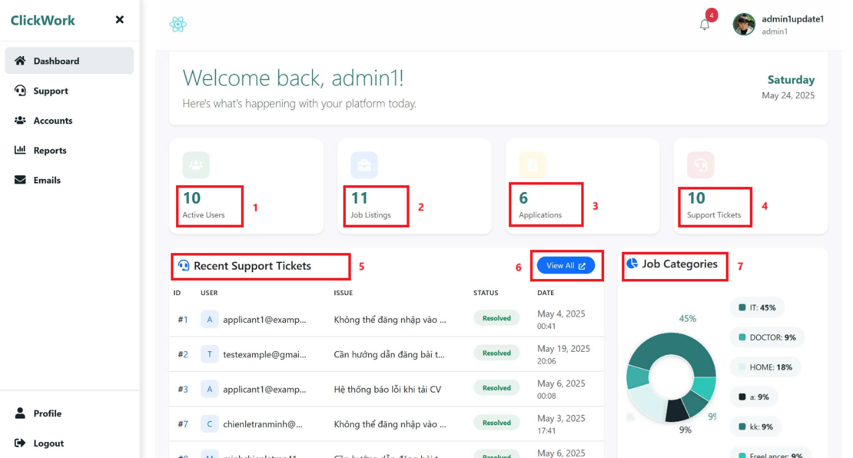
Ý nghĩa: Giao diện cung cấp cho quản trị viên (admin) cái nhìn tổng quan về hoạt động của nền tảng
Các đối tượng trong ảnh:
Số | Object | Mục đích
1 | Number | Số lượng người dùng đang hoạt động
2 | Number | Số lượng công việc đang được liệt kê
3 | Number | Số lượng ứng dụng
4 | Number | Số lượng hỗ trợ
5 | Section | Phần hiển thị danh sách hỗ trợ gần đây
6 | Button | Chuyển hướng đến trang hiển thị tất cả các hỗ trợ
7 | Chart | Biểu đồ phân loại công việc

4.3.4.2. Trang quản lý tài khoản
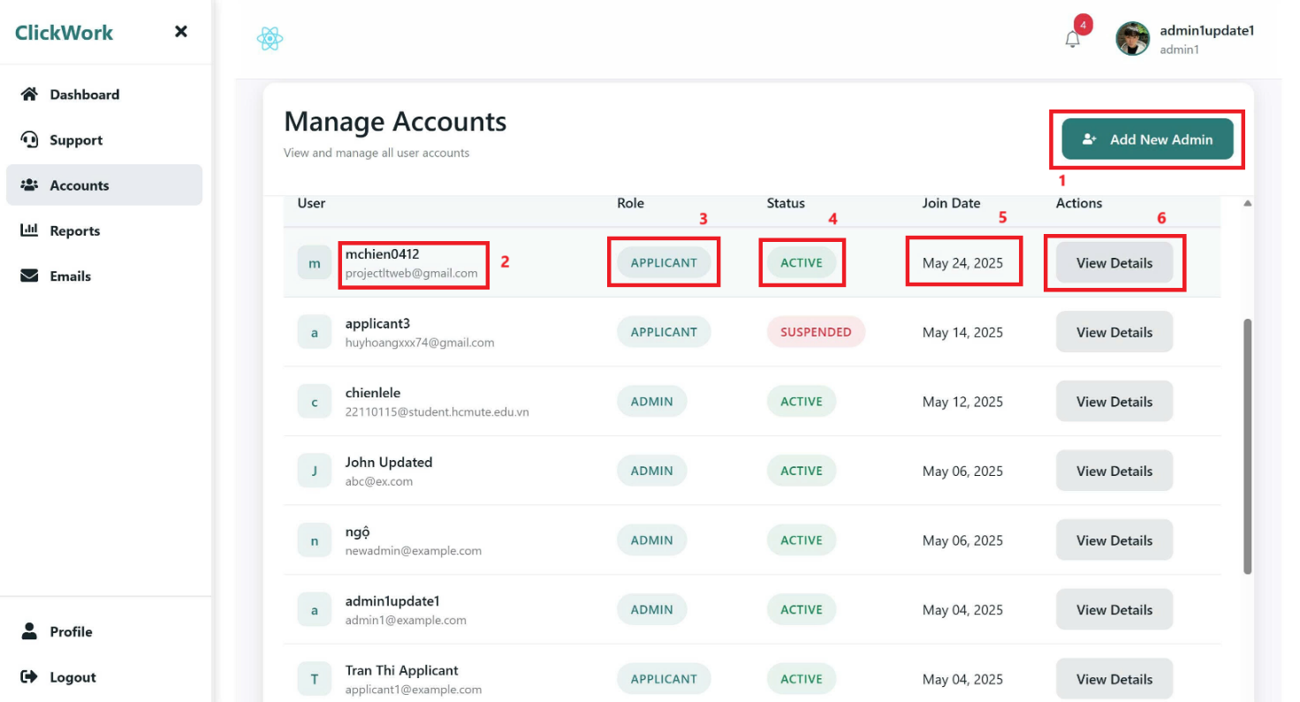 Ý nghĩa: Giao diện này cho phép quản trị viên (admin) quản lý và xem thông tin của tất cả các tài khoản người dùng
Các đối tượng trong ảnh:
Số | Object | Mục đích
1 | Button | Thêm quản trị viên mới
2 | Text | Tên hoặc email của người dùng
3 | Badge | Vai trò của người dùng
4 | Badge | Trạng thái của người dùng
5 | Date | Ngày tham gia của người dùng
6 | Button | Chuyển hướng đến trang chi tiết tài khoản

CHƯƠNG 5: ÁP DỤNG MẪU THIẾT KẾ

5.1. Factory Method
Khái niệm
Factory Method Pattern là một design pattern thuộc nhóm Creational Pattern, được sử dụng để định nghĩa một interface hoặc abstract class để tạo ra một đối tượng, nhưng để các lớp con quyết định lớp nào sẽ được khởi tạo. Điều này cho phép một lớp trì hoãn việc khởi tạo đối tượng đến các lớp con, giúp giảm sự phụ thuộc trực tiếp vào các lớp cụ thể và tăng tính linh hoạt trong việc mở rộng mã nguồn. Factory Method thường được sử dụng khi cần tạo ra các đối tượng có liên quan mà không cần chỉ định lớp cụ thể của chúng.
Các thành phần của Factory Method Pattern:
- Creator: Một interface hoặc abstract class khai báo phương thức factory (phương thức tạo đối tượng).
- Concrete Creator: Các lớp cụ thể triển khai phương thức factory để tạo ra các đối tượng cụ thể.
- Product: Interface hoặc abstract class định nghĩa các đối tượng được tạo ra bởi factory method.
- Concrete Product: Các lớp cụ thể triển khai interface Product, đại diện cho các đối tượng được tạo ra.
Áp dụng
Trong Spring Framework, Factory Method Pattern có thể được áp dụng để tạo ra các đối tượng phức tạp hoặc các đối tượng cần được tùy chỉnh trước khi sử dụng. Trong dự án đã áp dụng Factory Method Pattern để chuẩn hóa việc tạo các đối tượng Response, vốn được sử dụng rộng rãi trong các dịch vụ và controller để trả về kết quả cho frontend. Thay vì tạo trực tiếp các đối tượng Response bằng từ khóa new ở nhiều nơi trong mã nguồn thì tạo một lớp ResponseFactory để quản lý việc khởi tạo các đối tượng này. Điều này giúp mã nguồn dễ bảo trì hơn và giảm thiểu sự lặp lại logic khởi tạo.
Áp dụng trong đồ án:
ResponseFactory: Lớp factory chịu trách nhiệm tạo ra các đối tượng Response với các trạng thái khác nhau (thành công, lỗi, v.v.) và thông điệp tùy chỉnh.
Các lớp sử dụng:
- SavedJobServiceImpl
- SupportServiceImpl
- NotificationServiceImpl
- JobServiceImpl
- EmployerServiceImpl
- ApplicantServiceImpl
- AccountServiceImpl
Đã được cập nhật để sử dụng ResponseFactory thay vì khởi tạo trực tiếp đối tượng Response.
Lý do áp dụng:
Giảm sự lặp lại mã nguồn: Việc tạo đối tượng Response được tập trung vào một nơi (ResponseFactory), giúp tránh lặp lại logic khởi tạo ở nhiều nơi trong dự án.
Tăng tính linh hoạt: Nếu cần thay đổi cách khởi tạo Response (ví dụ: thêm các thuộc tính mới hoặc thay đổi cấu trúc), chỉ cần cập nhật trong ResponseFactory mà không cần sửa đổi hàng loạt mã nguồn ở các dịch vụ hoặc controller.
Dễ bảo trì và mở rộng: Factory Method Pattern cho phép dễ dàng thêm các loại Response mới mà không ảnh hưởng đến mã nguồn hiện tại.
Tuân thủ nguyên tắc SOLID: Cụ thể là nguyên tắc Dependency Inversion, khi các lớp không phụ thuộc trực tiếp vào việc khởi tạo đối tượng mà thông qua một factory.

5.2. Builder Pattern
Khái niệm
Builder Pattern là một design pattern thuộc nhóm Creational Pattern, được sử dụng để xây dựng các đối tượng phức tạp từng bước. Pattern này tách biệt quá trình xây dựng một đối tượng khỏi biểu diễn của nó, cho phép cùng một quá trình xây dựng có thể tạo ra các biểu diễn khác nhau. Builder Pattern thường được sử dụng khi một đối tượng có nhiều thuộc tính hoặc khi việc khởi tạo đối tượng yêu cầu nhiều bước phức tạp, giúp mã nguồn dễ đọc và dễ bảo trì hơn.
Các class thành phần:
- Product: Đối tượng phức tạp cần khởi tạo ra.
- Builder: Định nghĩa các phương thức setter với từng phần của Product.
- ConcreteBuilder: Triển khai cụ thể của Builder.
- Director: Điều phối quá trình xây dựng nếu có logic phức tạp.
Áp dụng
Sử dụng thư viện Lombok vào đồ án với các annotaion @Builder và @SuperBuilder để tự động tạo ra các class builder tương ứng với các class Model được đánh dấu, giúp việc tạo các Model có nhiều thuộc tính trở nên linh hoạt, dễ dàng hơn.
Áp dụng trong đồ án:
Entity với @Builder: Các lớp Job, Notification, Applicant, và Employer đã được thêm annotation @Builder, cho phép khởi tạo đối tượng bằng cách sử dụng cú pháp Builder.
Lý do áp dụng:
Giảm sự phức tạp khi khởi tạo: Các entity như Job hoặc Notification có nhiều thuộc tính, việc sử dụng Builder Pattern giúp mã nguồn dễ đọc hơn so với việc sử dụng constructor hoặc setter methods.
Tăng tính linh hoạt: Builder Pattern cho phép khởi tạo đối tượng với các thuộc tính tùy chọn, không bắt buộc phải cung cấp tất cả giá trị ngay từ đầu.
Giảm lỗi: Việc sử dụng Builder giúp tránh các lỗi liên quan đến việc truyền sai tham số vào constructor, đặc biệt khi có nhiều tham số cùng kiểu dữ liệu.
Tích hợp với Lombok: Sử dụng @Builder từ Lombok giúp giảm thiểu mã nguồn cần viết tay, tăng tốc độ phát triển và bảo trì.

5.3. Singleton Pattern
Khái niệm
Singleton Pattern là một design pattern thuộc nhóm Creational Pattern, được sử dụng để đảm bảo rằng một class chỉ có duy nhất một instance trong toàn bộ chương trình và cung cấp một điểm truy cập toàn cục đến instance đó. Singleton Pattern thường được dùng để quản lý các tài nguyên dùng chung như kết nối cơ sở dữ liệu, cache, logger, hoặc các cấu hình hệ thống, nhằm đảm bảo tính nhất quán và tiết kiệm tài nguyên.
Các thành phần của Singleton Pattern:
- Singleton Class: Lớp chịu trách nhiệm tạo và duy trì instance duy nhất của chính nó, thường thông qua một phương thức tĩnh như getInstance().
- Client Class: Các lớp khác sử dụng Singleton thông qua phương thức công khai để truy cập instance duy nhất.
Áp dụng
Trong Spring Framework, Singleton Pattern được tích hợp sẵn thông qua các annotation như @Bean, @Component, @Service, @Repository, và @Controller. Các bean được quản lý bởi Spring IoC (Inversion of Control) container có scope mặc định là Singleton, nghĩa là chỉ một instance duy nhất của bean được tạo và sử dụng trong suốt vòng đời của ứng dụng. Spring tự động tiêm (Dependency Injection - DI) các bean này vào các lớp cần chúng, đảm bảo tính nhất quán và giảm thiểu việc tạo nhiều instance không cần thiết.
Áp dụng trong đồ án:
Bean Configuration: Các lớp config được đánh dấu bằng @Bean, đảm bảo chỉ có một instance duy nhất.
Bean Service: Các lớp như ApplicantServiceImpl, EmployerServiceImpl,… được đánh dấu bằng @Service, do đó chúng là Singleton và được Spring IoC quản lý.
Bean Controller: Các lớp điều khiển như ApplicantController, EmployerController, JobController được đánh dấu bằng @RestController, cũng được quản lý như Singleton.
Bean Utility: Các lớp tiện ích như JwtUtils được đánh dấu bằng @Component để đảm bảo chỉ có một instance duy nhất xử lý các tác vụ liên quan đến JWT token.
Lý do áp dụng:
Tuân thủ Spring Framework: Sử dụng scope Singleton mặc định của Spring đảm bảo ứng dụng hoạt động hiệu quả và tận dụng tối đa các tính năng quản lý bean của Spring IoC.
Đảm bảo tính nhất quán: Các instance dùng chung như dịch vụ hoặc cấu hình được duy trì ở trạng thái duy nhất, tránh xung đột hoặc trạng thái không đồng bộ trong ứng dụng.
Tiết kiệm tài nguyên: Tránh việc tạo nhiều instance không cần thiết, giúp tiết kiệm bộ nhớ và tăng hiệu suất hệ thống.
Dễ dàng quản lý phụ thuộc: Spring tự động tiêm các bean Singleton vào các lớp cần chúng, giảm thiểu việc quản lý thủ công và tăng tính dễ bảo trì của mã nguồn.

5.4. Facade Pattern
Khái niệm
Facade Pattern là một design pattern thuộc nhóm Structural Pattern, được sử dụng để cung cấp một giao diện đơn giản hóa cho một hệ thống phức tạp gồm nhiều lớp hoặc thành phần. Pattern này ẩn đi sự phức tạp của hệ thống bên dưới và cung cấp một điểm truy cập duy nhất cho các client, giúp giảm sự phụ thuộc trực tiếp vào các thành phần nội bộ và tăng tính dễ sử dụng. Facade Pattern thường được áp dụng khi cần đơn giản hóa việc tương tác với các hệ thống lớn hoặc tích hợp nhiều dịch vụ.
Các thành phần của Factory Method Pattern:
- Facade: Lớp cung cấp giao diện đơn giản hóa, đóng vai trò trung gian giữa client và các hệ thống con phức tạp.
- Subsystem Classes: Các lớp hoặc thành phần bên dưới thực hiện các chức năng cụ thể, thường phức tạp và có nhiều tương tác nội bộ.
- Client: Lớp hoặc thành phần sử dụng Facade để truy cập hệ thống mà không cần biết chi tiết về các subsystem.
Áp dụng
Trong Spring Framework, Facade Pattern có thể được áp dụng để đơn giản hóa việc tương tác giữa các controller và các dịch vụ hoặc để tích hợp nhiều dịch vụ thành một giao diện thống nhất.
Áp dụng trong đồ án:
AccountFacade, EmployerFacade, JobFacade, ApplicantFacade: Các lớp này tích hợp các chức năng từ EmployerService, ApplicantService, CVService, JobService và AccountService, cung cấp các phương thức như save, findAll, update, changePassword, v.v. Điều này giúp đơn giản hóa việc quản lý các tác vụ liên quan.
Các lớp sử dụng: Các controller hoặc các thành phần khác có thể gọi đến các Facade thay vì tương tác trực tiếp với nhiều dịch vụ như ApplicantService, CVService, hay AccountService…
Lý do áp dụng:
Đơn giản hóa giao diện: Facade Pattern giúp ẩn đi sự phức tạp của việc gọi nhiều dịch vụ khác nhau, cung cấp một giao diện duy nhất để thực hiện các tác vụ liên quan đến một thực thể cụ thể.
Giảm sự phụ thuộc: Các controller hoặc client không cần biết chi tiết về cách các dịch vụ bên dưới hoạt động hoặc cách chúng tương tác với nhau, giảm sự phụ thuộc trực tiếp vào các thành phần nội bộ.
Tăng tính dễ bảo trì: Nếu logic bên trong các dịch vụ thay đổi, chỉ cần cập nhật trong lớp Facade mà không cần sửa đổi mã nguồn ở các client sử dụng Facade.
Tăng tính mạch lạc: Các tác vụ liên quan đến một thực thể được nhóm lại trong một lớp Facade, giúp mã nguồn dễ hiểu và dễ quản lý hơn.

CHƯƠNG 6: CÀI ĐẶT VÀ KẾT QUẢ THỰC NGHIỆM

6.1. Cài đặt và triển khai Front-End

6.1.1. Công nghệ sử dụng
Các công nghệ sử dụng để xây dựng Front-End:
- ReactJS: Thư viện JavaScript mã nguồn mở dùng để xây dựng giao diện người dùng cho các ứng dụng web theo hướng component hóa.
- React Router: Thư viện giúp định tuyến (routing) trong ứng dụng React. Nó cho phép người dùng điều hướng qua các URL như /home, /jobs/:id, ... mà không cần tải lại trang.
- Axios: Thư viện JavaScript giúp gửi các HTTP request (GET, POST, PUT, DELETE...) từ client đến server. Được dùng để lấy dữ liệu từ backend (Spring Boot) và hiển thị lên giao diện React.
- Bootstrap: Framework CSS phổ biến được dùng để thiết kế giao diện đẹp, responsive (tương thích với nhiều kích thước màn hình).

6.1.2. Kết quả thực nghiệm
Để triển khai giao diện người dùng lên môi trường thực tế, nhóm đã sử dụng Vercel(một nền tảng hosting miễn phí dành cho các ứng dụng Front-End)
Link: https://clickwork-react.vercel.app/

6.2. Cài đặt và triển khai Back-End

6.2.1. Công nghệ sử dụng
Back-End của hệ thống ClickWork được xây dựng bằng Spring Boot 3.4.3, sử dụng Java 21 và các thư viện hỗ trợ hiện đại, trong đó có:
Spring Boot Web & Security: Xây dựng RESTful API, cấu hình xác thực phân quyền người dùng.
Spring Data JPA + MySQL: Truy xuất và quản lý dữ liệu với cơ sở dữ liệu quan hệ.
GitHub: Lưu trữ source code.
MapStruct + Lombok: Tự động ánh xạ giữa DTO và entity, giúp code gọn gàng và dễ bảo trì.

6.2.2. Kết quả thực nghiệm
Nhóm đã sử dụng Render để triển khai backend
Link: https://clickwork.onrender.com

CHƯƠNG 7: KẾT LUẬN

7.1. Những điểm đạt được
Hoàn thiện các tính năng hoàn chỉnh các chức năng của một website tìm kiếm việc làm online như:
- Đăng ký, đăng nhập, phân quyền người dùng (admin, ứng cử viên, nhà tuyển dụng).
- Xem danh sách các công việc (jobs), tìm kiếm và lọc công việc theo nghề nghiệp, công ty hoặc mức lương.
- Xem chi tiết của công việc, ứng tuyển vào công việc đó, cập nhật hoặc hủy ứng tuyển công việc đó trong phần lịch sử ứng tuyển.
- Quản lý thông tin tài khoản như đổi mật khẩu, quản lý CV.
- Quản lý công việc, thêm/xóa công việc, tuyển dụng/từ chối ứng, đặt lịch hẹn với cử viên từ phía nhà tuyển dụng.
- Admin quản lý được các tài khoản sử dụng trong hệ thống, tỉ lệ ứng tuyển, loại công việc mà ửng cử viên đăng kí.
- Hiểu được và áp dụng được các pattern vào trong mã nguồn. Giúp mã nguồn dễ tiếp cận, bảo trì và phát triển.
- Tích lũy được thêm kinh nghiệm, kiến thức mới về lập trình Web.
- Cải thiện khả năng giao tiếp, làm việc nhóm của các thành viên trong nhóm.
- Cải thiện khả năng quản lý dự án, phân chia công việc, nhiệm vụ một cách hiệu quả.

7.2. Ưu điểm của đề tài
- Giao diện người dùng trực quan, dễ thao tác.
- Tốc độ tải trang nhanh, đáp ứng yêu cầu người dùng.
- Đáp ứng được các chức năng cơ bản của một hệ thống tìm kiếm việc làm trực tuyến.
- Sản phẩm được đưa lên hosting. Giúp nhóm sinh viên tích lũy kiến thức về triển khai phần mềm.
- Áp dụng được các pattern vào source code. Giúp mã nguồn dễ phát triển và bảo trì.

7.3. Nhược điểm của đề tài
- Vấn đề về chi phí vận hành.
- Tính năng cá nhân hóa còn sơ khai
- Khả năng mở rộng và hiệu suất chưa được tối ưu cho quy mô lớn.

7.4. Những khó khăn và thách thức gặp phải
- Còn thiếu kinh nghiệm, kiến thức chuyên môn trong phát triển phần mềm
- Trong giao tiếp nhóm, lịch trình phân công trong việc phối hợp của nhóm chưa được tối ưu
- Khó khăn khi phân tích, tích hợp các công nghệ mới

7.5. Hướng phát triển của đề tài
- Ứng dụng trí tuệ nhân tạo (AI) để gợi ý công việc dựa trên CV của họ và hành vi truy cập của ửng cử viên, thêm chức năng như chat trực tuyến với nhà tuyển dụng để hỏi chi tiết thêm về thông tin công việc nhanh chóng hơn.
- Tối ưu hiệu năng hệ thống để có thể đáp ứng tốt hơn khi lượng người dùng truy cập lớn.
- Phát triển thêm phiên bản ứng dụng di động để người dùng có thể mua hàng dễ dàng hơn trên điện thoại.

BẢNG PHÂN CÔNG NHIỆM VỤ
STT | Họ và tên | Phân công công việc
1 | Bùi Bảo Châu | - Lập trình BackEnd và FrontEnd cho hệ thống nhóm các chức năng của Applicant.  - Viết đặc tả Usecase cho các chức năng: View applied history, Manage saved job, Manage notification, Update information, Request support.  - Vẽ lược đồ Usecase tổng quan và Class Diagram.  - Vẽ lược đồ Sequence dựa theo nhóm chức năng viết đặc tả.  - Viết báo cáo các chương: 3, 4, 5  - Tham gia thảo luận việc áp dụng các mẫu thiết kế
2 | Lê Trần Minh Chiến | - Lập trình BackEnd và FrontEnd cho hệ thống nhóm các chức năng thuộc Admin.  - Viết đặc tả Usecase cho các chức năng: Support user, Manage account, View report, Handle reported issues, Send email.  - Vẽ lược đồ Usecase tổng quan và Class Diagram.  - Vẽ lược đồ Sequence dựa theo nhóm chức năng viết đặc tả.  - Viết báo cáo các chương: 3, 4, 5  - Chỉnh sửa code áp dụng các mẫu thiết kế
3 | Cao Cự Giang | - Tham gia thảo luận việc áp dụng các mẫu thiết kế  - Viết báo cáo các chương: Lời mở đầu, 1, 2, 5, 6, 7  - Tham gia thiết kế Frontend View job list, View job details
4 | Trịnh Đặng Phi Long | - Tham gia thảo luận việc áp dụng các mẫu thiết kế  - Viết báo cáo các chương: 1, 2, 5, 6, 7, Bảng phân công nhiệm vụ  - Tham gia thiết kế Frontend View company list, View company information
5 | Trần Xuân Bảo | - Lập trình BackEnd và FrontEnd cho hệ thống nhóm các chức năng chung.  - Vẽ lược đồ Usecase tổng quan và Class Diagram.  - Viết đặc tả Usecase cho các chức năng: Register, Verify email, Login, Forgot password, Log out, View job list, View job details, View company list, View company information, Search and filter  - Vẽ lược đồ Sequence dựa theo nhóm chức năng viết đặc tả.  - Deploy lên hosting
6 | Nguyễn Ngô Ngọc Vân | - Lập trình BackEnd và FrontEnd cho hệ thống nhóm các chức năng của Employer.  - Viết đặc tả Usecase cho các chức năng: View applicant list, View applicant information, Create appointment,  - Vẽ lược đồ Usecase tổng quan và Class Diagram.  - Vẽ lược đồ Sequence dựa theo nhóm chức năng viết đặc tả.

